Resolución del Pleno del Instituto de Transparencia, Acceso a la Información Pública y Protección de Datos Personales del Estado de México y Municipios, con domicilio en Metepec, Estado de México, a cinco de julio de mil veintitrés.

VISTO el expediente electrónico formado con motivo de los recursos de revisión número 16735/INFOEM/IP/RR/2022, 16993/INFOEM/IP/RR/2022, 17048/INFOEM/IP/RR/2022, 17049/INFOEM/IP/RR/2022, 17051INFOEM/IP/RR/2022, 17052/INFOEM/IP/RR/2022, 17054/INFOEM/IP/RR/2022, 17055/INFOEM/IP/RR/2022, 17056/INFOEM/IP/RR/2022, 17058/INFOEM/IP/RR/2022, 17059/INFOEM/IP/RR/2022, 17060/INFOEM/IP/RR/2022, interpuesto por el particular XXXXXXXXXXXXXXXXX que en lo sucesivo será denominado El Recurrente, en contra de la respuesta del Instituto de Salud del Estado de México en lo sucesivo El Sujeto Obligado, se procede a dictar la presente resolución.

A N T E C E D E N T E S
PRIMERO. De las solicitudes de información.
Con fechas veintiocho de octubre, siete y ocho de noviembre de dos mil veintidós, El Recurrente, presentó a través del Sistema de Acceso de Información Mexiquense (SAIMEX) ante El Sujeto Obligado, solicitudes de acceso a la información pública; registradas bajo los números de expedientes 00856/ISEM/IP/2022, 00865/ISEM/IP/2022, 00873/ISEM/IP/2022, 00874/ISEM/IP/2022, 00875/ISEM/IP/2022, 00876/ISEM/IP/2022, 00877/ISEM/IP/2022, 00878/ISEM/IP/2022, 00879/ISEM/IP/2022, 00880/ISEM/IP/2022, 00881/ISEM/IP/2022, 00882/ISEM/IP/2022 mediante las cuales solicitó información en el tenor siguiente:

No. | Número de solicitud de información | Textos de las solicitudes de información
1 | 00856/ISEM/IP/2022 | “Toda vez que no se observa en ninguna página el tabulador de las cuotas de recuperación de hospitales del ISEM, solicito en formato ya sea pdf, y/o excel los tabuladores de hospitales de tercer nivel como lo es el "Centro Médico "Lic Adolfo López Mateos" y Centro Estatal de la Transfusión Sanguinea”
2 | 00865/ISEM/IP/2022 | “CON LA FINALIDAD DE TRASNPARENTAS LAS CUOTAS RECAUDADAS DE HOSPITALES DEL ISEM SE SOLICITA IMPORTE TOTAL DE LAS CUOTAS RECAUDADAS DEL HOSPITAL ADOLFO LOPEZ MATEOS Y NICOLAS SAN JUAN DE LOS MESES D EENERO, FEBRERO, MARZO, ABROL,MAYO,JUNIO,JULIO,AGOSTO,SEPTIEMBRE,OCTUBRE,NOVIEMBRE Y DICIEMBRE DEL AÑO 2018 EN FORMATO EXCEL Y O WORD, ASI COMO SUS CONCILIACIONES DE INGRESOS DE LOS MESES MENSIONADO.”
3 | 00873/ISEM/IP/2022 | “CON FUNDAMENTO A LO ESTABLECIDO EN EL ARTÍCULO OCTAVO CONSTITUCIONAL, 4, 5, 6 DE LA LEY DE TRANSPARENCIA Y ACCESO A LA INFORMACIÓN PÚBLICA DEL ESTADO DE MÉXICO Y MUNICIPIOS SOLICITO LO SIGUIENTE: UNO: DE CONFORMIDAD A LO ESTABLECIDO EN EL PROCEDIMIENTO 4: CONTROL DE INGRESOS POR CUOTAS DE RECUPERACIÓN EN HOSPITALES DEL ISEM, PUBLICADO EN GACETA DE GOBIERNO 13 DE MARZO DEL 2013, SE SOLICITA DEL CENTRO MÉDICO LICENCIADO ADOLFO LÓPEZ MATEOS Y NICOLÁS SAN JUAN UNIDADES MÉDICAS PERTENECIENTES AL ISEM , SE SOLICITA LO SIGUIENTE: A). INFORME MENSUAL DE INGRESOS POR CUOTAS DE RECUPERACIÓN (ENERO 2018); B). CONTROL DE RECIBOS OFICIALES (ENERO 2018); C). REPORTE DIARIO DE RECIBOS UTILIZADOS (ENERO 2018). DOS: DE CONFORMIDAD A LO ESTABLECIDO EN EL PROCEDIMIENTO 5: CONCILIACIÓN DE CUOTAS DE RECUPERACIÓN EN HOSPITALES DEL ISEM, PUBLICADO EN GACETA DE GOBIERNO 13 DE MARZO DEL 2013, SE SOLICITA DEL CENTRO MÉDICO LICENCIADO ADOLFO LÓPEZ MATEOS Y NICOLÁS SAN JUAN LA CONCILIACIÓN DE ENERO DEL AÑO 2018, DEBIDAMENTE FIRMADA POR LAS Y LOS SERVIDORES PUBLICOS EN FUNCIONES.”
4 | 00874/ISEM/IP/2022 | “CON FUNDAMENTO A LO ESTABLECIDO EN EL ARTÍCULO OCTAVO CONSTITUCIONAL, 4, 5, 6 DE LA LEY DE TRANSPARENCIA Y ACCESO A LA INFORMACIÓN PÚBLICA DEL ESTADO DE MÉXICO Y MUNICIPIOS SOLICITO LO SIGUIENTE: UNO: DE CONFORMIDAD A LO ESTABLECIDO EN EL PROCEDIMIENTO 4: CONTROL DE INGRESOS POR CUOTAS DE RECUPERACIÓN EN HOSPITALES DEL ISEM, PUBLICADO EN GACETA DE GOBIERNO 13 DE MARZO DEL 2013, SE SOLICITA DEL CENTRO MÉDICO LICENCIADO ADOLFO LÓPEZ MATEOS Y NICOLÁS SAN JUAN , UNIDADES MÉDICAS PERTENECIENTES AL ISEM; SE SOLICITA LO SIGUIENTE: A). INFORME MENSUAL DE INGRESOS POR CUOTAS DE RECUPERACIÓN (FEBRERO 2018); B). CONTROL DE RECIBOS OFICIALES (FEBRERO 2018); C). REPORTE DIARIO DE RECIBOS UTILIZADOS (FEBRERO 2018); DOS: DE CONFORMIDAD A LO ESTABLECIDO EN EL PROCEDIMIENTO 5: CONCILIACIÓN DE CUOTAS DE RECUPERACIÓN EN HOSPITALES DEL ISEM, PUBLICADO EN GACETA DE GOBIERNO 13 DE MARZO DEL 2013, SE SOLICITA DEL CENTRO MÉDICO LICENCIADO ADOLFO LÓPEZ MATEOS Y NICOLÁS SAN JUAN LA CONCILIACIÓN DE FEBRERO DEL AÑO 2018, DEBIDAMENTE FIRMADA POR LAS Y LOS SERVIDORES PUBLICOS EN FUNCIONES.”
5 | 00875/ISEM/IP/2022 | “CON FUNDAMENTO A LO ESTABLECIDO EN EL ARTÍCULO OCTAVO CONSTITUCIONAL, 4, 5, 6 DE LA LEY DE TRANSPARENCIA Y ACCESO A LA INFORMACIÓN PÚBLICA DEL ESTADO DE MÉXICO Y MUNICIPIOS SOLICITO LO SIGUIENTE: UNO: DE CONFORMIDAD A LO ESTABLECIDO EN EL PROCEDIMIENTO 4: CONTROL DE INGRESOS POR CUOTAS DE RECUPERACIÓN EN HOSPITALES DEL ISEM, PUBLICADO EN GACETA DE GOBIERNO 13 DE MARZO DEL 2013, SE SOLICITA DEL CENTRO MÉDICO LICENCIADO ADOLFO LÓPEZ MATEOS Y NICOLÁS SAN JUAN , UNIDADES MÉDICAS PERTENECIENTES AL ISEM; SE SOLICITA LO SIGUIENTE: A). INFORME MENSUAL DE INGRESOS POR CUOTAS DE RECUPERACIÓN (MARZO 2018); B). CONTROL DE RECIBOS OFICIALES (MARZO 2018); C). REPORTE DIARIO DE RECIBOS UTILIZADOS (MARZO 2018); DOS: DE CONFORMIDAD A LO ESTABLECIDO EN EL PROCEDIMIENTO 5: CONCILIACIÓN DE CUOTAS DE RECUPERACIÓN EN HOSPITALES DEL ISEM, PUBLICADO EN GACETA DE GOBIERNO 13 DE MARZO DEL 2013, SE SOLICITA DEL CENTRO MÉDICO LICENCIADO ADOLFO LÓPEZ MATEOS Y NICOLÁS SAN JUAN LA CONCILIACIÓN DE MARZO DEL AÑO 2018, DEBIDAMENTE FIRMADA POR LAS Y LOS SERVIDORES PUBLICOS EN FUNCIONES.”
6 | 00876/ISEM/IP/2022 | “CON FUNDAMENTO A LO ESTABLECIDO EN EL ARTÍCULO OCTAVO CONSTITUCIONAL, 4, 5, 6 DE LA LEY DE TRANSPARENCIA Y ACCESO A LA INFORMACIÓN PÚBLICA DEL ESTADO DE MÉXICO Y MUNICIPIOS SOLICITO LO SIGUIENTE: UNO: DE CONFORMIDAD A LO ESTABLECIDO EN EL PROCEDIMIENTO 4: CONTROL DE INGRESOS POR CUOTAS DE RECUPERACIÓN EN HOSPITALES DEL ISEM, PUBLICADO EN GACETA DE GOBIERNO 13 DE MARZO DEL 2013, SE SOLICITA DEL CENTRO MÉDICO LICENCIADO ADOLFO LÓPEZ MATEOS Y NICOLÁS SAN JUAN , UNIDADES MÉDICAS PERTENECIENTES AL ISEM; SE SOLICITA LO SIGUIENTE: A). INFORME MENSUAL DE INGRESOS POR CUOTAS DE RECUPERACIÓN (ABRIL 2018); B). CONTROL DE RECIBOS OFICIALES (ABRIL 2018); C). REPORTE DIARIO DE RECIBOS UTILIZADOS (ABRIL 2018); DOS: DE CONFORMIDAD A LO ESTABLECIDO EN EL PROCEDIMIENTO 5: CONCILIACIÓN DE CUOTAS DE RECUPERACIÓN EN HOSPITALES DEL ISEM, PUBLICADO EN GACETA DE GOBIERNO 13 DE MARZO DEL 2013, SE SOLICITA DEL CENTRO MÉDICO LICENCIADO ADOLFO LÓPEZ MATEOS Y NICOLÁS SAN JUAN LA CONCILIACIÓN DE ABRIL DEL AÑO 2018, DEBIDAMENTE FIRMADA POR LAS Y LOS SERVIDORES PUBLICOS EN FUNCIONES.”
7 | 00877/ISEM/IP/2022 | “CON FUNDAMENTO A LO ESTABLECIDO EN EL ARTÍCULO OCTAVO CONSTITUCIONAL, 4, 5, 6 DE LA LEY DE TRANSPARENCIA Y ACCESO A LA INFORMACIÓN PÚBLICA DEL ESTADO DE MÉXICO Y MUNICIPIOS SOLICITO LO SIGUIENTE: UNO: DE CONFORMIDAD A LO ESTABLECIDO EN EL PROCEDIMIENTO 4: CONTROL DE INGRESOS POR CUOTAS DE RECUPERACIÓN EN HOSPITALES DEL ISEM, PUBLICADO EN GACETA DE GOBIERNO 13 DE MARZO DEL 2013, SE SOLICITA DEL CENTRO MÉDICO LICENCIADO ADOLFO LÓPEZ MATEOS Y NICOLÁS SAN JUAN , UNIDADES MÉDICAS PERTENECIENTES AL ISEM; SE SOLICITA LO SIGUIENTE: A). INFORME MENSUAL DE INGRESOS POR CUOTAS DE RECUPERACIÓN (ABRIL 2018); B). CONTROL DE RECIBOS OFICIALES (MAYO 2018); C). REPORTE DIARIO DE RECIBOS UTILIZADOS (MAYO 2018); DOS: DE CONFORMIDAD A LO ESTABLECIDO EN EL PROCEDIMIENTO 5: CONCILIACIÓN DE CUOTAS DE RECUPERACIÓN EN HOSPITALES DEL ISEM, PUBLICADO EN GACETA DE GOBIERNO 13 DE MARZO DEL 2013, SE SOLICITA DEL CENTRO MÉDICO LICENCIADO ADOLFO LÓPEZ MATEOS Y NICOLÁS SAN JUAN LA CONCILIACIÓN DE MAYO DEL AÑO 2018, DEBIDAMENTE FIRMADA POR LAS Y LOS SERVIDORES PUBLICOS EN FUNCIONES.”
8 | 00878/ISEM/IP/2022 | “CON FUNDAMENTO A LO ESTABLECIDO EN EL ARTÍCULO OCTAVO CONSTITUCIONAL, 4, 5, 6 DE LA LEY DE TRANSPARENCIA Y ACCESO A LA INFORMACIÓN PÚBLICA DEL ESTADO DE MÉXICO Y MUNICIPIOS SOLICITO LO SIGUIENTE: UNO: DE CONFORMIDAD A LO ESTABLECIDO EN EL PROCEDIMIENTO 4: CONTROL DE INGRESOS POR CUOTAS DE RECUPERACIÓN EN HOSPITALES DEL ISEM, PUBLICADO EN GACETA DE GOBIERNO 13 DE MARZO DEL 2013, SE SOLICITA DEL CENTRO MÉDICO LICENCIADO ADOLFO LÓPEZ MATEOS Y NICOLÁS SAN JUAN , UNIDADES MÉDICAS PERTENECIENTES AL ISEM; SE SOLICITA LO SIGUIENTE: A). INFORME MENSUAL DE INGRESOS POR CUOTAS DE RECUPERACIÓN (JUNIO 2018); B). CONTROL DE RECIBOS OFICIALES (JUNIO 2018); C). REPORTE DIARIO DE RECIBOS UTILIZADOS (JUNIO 2018); DOS: DE CONFORMIDAD A LO ESTABLECIDO EN EL PROCEDIMIENTO 5: CONCILIACIÓN DE CUOTAS DE RECUPERACIÓN EN HOSPITALES DEL ISEM, PUBLICADO EN GACETA DE GOBIERNO 13 DE MARZO DEL 2013, SE SOLICITA DEL CENTRO MÉDICO LICENCIADO ADOLFO LÓPEZ MATEOS Y NICOLÁS SAN JUAN LA CONCILIACIÓN DE JUNIO DEL AÑO 2018, DEBIDAMENTE FIRMADA POR LAS Y LOS SERVIDORES PUBLICOS EN FUNCIONES.”
9 | 00879/ISEM/IP/2022 | “CON FUNDAMENTO A LO ESTABLECIDO EN EL ARTÍCULO OCTAVO CONSTITUCIONAL, 4, 5, 6 DE LA LEY DE TRANSPARENCIA Y ACCESO A LA INFORMACIÓN PÚBLICA DEL ESTADO DE MÉXICO Y MUNICIPIOS SOLICITO LO SIGUIENTE: UNO: DE CONFORMIDAD A LO ESTABLECIDO EN EL PROCEDIMIENTO 4: CONTROL DE INGRESOS POR CUOTAS DE RECUPERACIÓN EN HOSPITALES DEL ISEM, PUBLICADO EN GACETA DE GOBIERNO 13 DE MARZO DEL 2013, SE SOLICITA DEL CENTRO MÉDICO LICENCIADO ADOLFO LÓPEZ MATEOS Y NICOLÁS SAN JUAN , UNIDADES MÉDICAS PERTENECIENTES AL ISEM; SE SOLICITA LO SIGUIENTE: A). INFORME MENSUAL DE INGRESOS POR CUOTAS DE RECUPERACIÓN (JULIO 2018); B). CONTROL DE RECIBOS OFICIALES (JULIO 2018); C). REPORTE DIARIO DE RECIBOS UTILIZADOS (JULIO 2018); DOS: DE CONFORMIDAD A LO ESTABLECIDO EN EL PROCEDIMIENTO 5: CONCILIACIÓN DE CUOTAS DE RECUPERACIÓN EN HOSPITALES DEL ISEM, PUBLICADO EN GACETA DE GOBIERNO 13 DE MARZO DEL 2013, SE SOLICITA DEL CENTRO MÉDICO LICENCIADO ADOLFO LÓPEZ MATEOS Y NICOLÁS SAN JUAN LA CONCILIACIÓN DE JULIO DEL AÑO 2018, DEBIDAMENTE FIRMADA POR LAS Y LOS SERVIDORES PUBLICOS EN FUNCIONES.
10 | 00880/ISEM/IP/2022 | “CON FUNDAMENTO A LO ESTABLECIDO EN EL ARTÍCULO OCTAVO CONSTITUCIONAL, 4, 5, 6 DE LA LEY DE TRANSPARENCIA Y ACCESO A LA INFORMACIÓN PÚBLICA DEL ESTADO DE MÉXICO Y MUNICIPIOS SOLICITO LO SIGUIENTE: UNO: DE CONFORMIDAD A LO ESTABLECIDO EN EL PROCEDIMIENTO 4: CONTROL DE INGRESOS POR CUOTAS DE RECUPERACIÓN EN HOSPITALES DEL ISEM, PUBLICADO EN GACETA DE GOBIERNO 13 DE MARZO DEL 2013, SE SOLICITA DEL CENTRO MÉDICO LICENCIADO ADOLFO LÓPEZ MATEOS Y NICOLÁS SAN JUAN , UNIDADES MÉDICAS PERTENECIENTES AL ISEM; SE SOLICITA LO SIGUIENTE: A). INFORME MENSUAL DE INGRESOS POR CUOTAS DE RECUPERACIÓN (AGOSTO 2018); B). CONTROL DE RECIBOS OFICIALES (AGOSTO 2018); C). REPORTE DIARIO DE RECIBOS UTILIZADOS (AGOSTO 2018); DOS: DE CONFORMIDAD A LO ESTABLECIDO EN EL PROCEDIMIENTO 5: CONCILIACIÓN DE CUOTAS DE RECUPERACIÓN EN HOSPITALES DEL ISEM, PUBLICADO EN GACETA DE GOBIERNO 13 DE MARZO DEL 2013, SE SOLICITA DEL CENTRO MÉDICO LICENCIADO ADOLFO LÓPEZ MATEOS Y NICOLÁS SAN JUAN LA CONCILIACIÓN DE AGOSTO DEL AÑO 2018, DEBIDAMENTE FIRMADA POR LAS Y LOS SERVIDORES PUBLICOS EN FUNCIONES.”
11 | 00881/ISEM/IP/2022 | “CON FUNDAMENTO A LO ESTABLECIDO EN EL ARTÍCULO OCTAVO CONSTITUCIONAL, 4, 5, 6 DE LA LEY DE TRANSPARENCIA Y ACCESO A LA INFORMACIÓN PÚBLICA DEL ESTADO DE MÉXICO Y MUNICIPIOS SOLICITO LO SIGUIENTE: UNO: DE CONFORMIDAD A LO ESTABLECIDO EN EL PROCEDIMIENTO 4: CONTROL DE INGRESOS POR CUOTAS DE RECUPERACIÓN EN HOSPITALES DEL ISEM, PUBLICADO EN GACETA DE GOBIERNO 13 DE MARZO DEL 2013, SE SOLICITA DEL CENTRO MÉDICO LICENCIADO ADOLFO LÓPEZ MATEOS Y NICOLÁS SAN JUAN , UNIDADES MÉDICAS PERTENECIENTES AL ISEM; SE SOLICITA LO SIGUIENTE: A). INFORME MENSUAL DE INGRESOS POR CUOTAS DE RECUPERACIÓN (SEPTIEMBRE 2018); B). CONTROL DE RECIBOS OFICIALES (SEPTIEMBRE 2018); C). REPORTE DIARIO DE RECIBOS UTILIZADOS (SEPTIEMBRE 2018); DOS: DE CONFORMIDAD A LO ESTABLECIDO EN EL PROCEDIMIENTO 5: CONCILIACIÓN DE CUOTAS DE RECUPERACIÓN EN HOSPITALES DEL ISEM, PUBLICADO EN GACETA DE GOBIERNO 13 DE MARZO DEL 2013, SE SOLICITA DEL CENTRO MÉDICO LICENCIADO ADOLFO LÓPEZ MATEOS Y NICOLÁS SAN JUAN LA CONCILIACIÓN DE SEPTIEMBRE DEL AÑO 2018, DEBIDAMENTE FIRMADA POR LAS Y LOS SERVIDORES PUBLICOS EN FUNCIONES.”
12 | 00882/ISEM/IP/2022 | “CON FUNDAMENTO A LO ESTABLECIDO EN EL ARTÍCULO OCTAVO CONSTITUCIONAL, 4, 5, 6 DE LA LEY DE TRANSPARENCIA Y ACCESO A LA INFORMACIÓN PÚBLICA DEL ESTADO DE MÉXICO Y MUNICIPIOS SOLICITO LO SIGUIENTE: UNO: DE CONFORMIDAD A LO ESTABLECIDO EN EL PROCEDIMIENTO 4: CONTROL DE INGRESOS POR CUOTAS DE RECUPERACIÓN EN HOSPITALES DEL ISEM, PUBLICADO EN GACETA DE GOBIERNO 13 DE MARZO DEL 2013, SE SOLICITA DEL CENTRO MÉDICO LICENCIADO ADOLFO LÓPEZ MATEOS Y NICOLÁS SAN JUAN , UNIDADES MÉDICAS PERTENECIENTES AL ISEM; SE SOLICITA LO SIGUIENTE: A). INFORME MENSUAL DE INGRESOS POR CUOTAS DE RECUPERACIÓN (OCTUBRE 2018); B). CONTROL DE RECIBOS OFICIALES (OCTUBRE 2018); C). REPORTE DIARIO DE RECIBOS UTILIZADOS (OCTUBRE 2018); DOS: DE CONFORMIDAD A LO ESTABLECIDO EN EL PROCEDIMIENTO 5: CONCILIACIÓN DE CUOTAS DE RECUPERACIÓN EN HOSPITALES DEL ISEM, PUBLICADO EN GACETA DE GOBIERNO 13 DE MARZO DEL 2013, SE SOLICITA DEL CENTRO MÉDICO LICENCIADO ADOLFO LÓPEZ MATEOS Y NICOLÁS SAN JUAN LA CONCILIACIÓN DE OCTUBRE DEL AÑO 2018, DEBIDAMENTE FIRMADA POR LAS Y LOS SERVIDORES PUBLICOS EN FUNCIONES.”

Modalidad de entrega: A través del SAIMEX.
SEGUNDO. De la respuesta del Sujeto Obligado.
En los expedientes electrónicos SAIMEX, se aprecia que en fecha veintidós, veintinueve y treinta de noviembre de dos mil veintidós, El Sujeto Obligado dio respuestas a las solicitudes de información, en los siguientes términos:
Respecto a la solicitud de información 00856/ISEM/IP/2022
“Respuesta Núm. ISEM / SAIMEX / 861 / 2022
Toluca de Lerdo, México, a 22 de noviembre de 2022
C. SOLICITANTE
P R E S E N T E
En respuesta a su solicitud de información citada al rubro, ingresada vía Sistema de Acceso a la Información Mexiquense (SAIMEX) en fecha 28 de octubre de 2022, y con fundamento en los artículos 23 fracción I, 150, 152, 156, 160 y 173 de la Ley de Transparencia y Acceso a la Información Pública del Estado de México y Municipios, se emite el presente Oficio de Respuesta:
(…)
Toda vez que la búsqueda realizada en las unidades administrativas dependientes de la estructura orgánica de la Dirección de Finanzas de este Sujeto Obligado, a través de su Subdirección de Administración de la Beneficencia Pública, se da atención a su solicitud mediante tarjeta informativa 03 […] en el sentido de remitir la información solicitada.
A T E N T A M E N T E
LIC. ELOINA SILVETTE DÍAZ GUTIERREZ
JEFA DE LA UNIDAD DE INFORMACIÓN, PLANEACIÓN, PROGRAMACION Y EVALUACIÓN”
De forma complementaria, El Sujeto Obligado adjuntó documentos electrónicos “856 SAIMEX.pdf” y “22112022 Respuesta sol 00856 861 842 saimex.pdf”.
Respecto a la solicitud de información 00865/ISEM/IP/2022
“Respuesta Núm. ISEM / SAIMEX / 873 / 2022
Toluca de Lerdo, México, a 29 de noviembre de 2022 C. SOLICITANTE
P R E S E N T E
En respuesta a su solicitud de información citada al rubro, ingresada vía Sistema de Acceso a la Información Mexiquense (SAIMEX) en fecha 07 de noviembre de 2022, y con fundamento en los artículos 23 fracción I, 150, 152, 156, 160 y 173 de la Ley de Transparencia y Acceso a la Información Pública del Estado de México y Municipios, se emite el presente Oficio de Respuesta:
(…)
(…) con relación a su solicitud refiere “adjunto al presente archivos que en respuesta a su requerimiento fueron remitidos a esta Dirección a mi cargo por el Maestro Héctor Izquierdo Sedano, Director del Centro Médico "Lic. Adolfo López Mateos" y por el Maestro Jesús Erick Cruz Martínez, Director del Hospital General "Dr. Nicolas San Juan".” […]
A T E N T A M E N T E
LIC. ELOINA SILVETTE DÍAZ GUTIERREZ
JEFA DE LA UNIDAD DE INFORMACIÓN, PLANEACIÓN, PROGRAMACION Y EVALUACIÓN”
De forma complementaria, El Sujeto Obligado adjuntó documentos electrónicos “865 cmalm29-11-2022-151055.pdf”, “OF. 2320 RESP. SAIMEX 865 AÑO 2018.pdf”, “Conciliaciones de Ingresos 2018 (1).pdf” y “29112022 Respuesta sol 00865 873 2022 saimex.pdf”.
Respecto a la solicitud de información 00873/ISEM/IP/2022:
“Metepec, México a 30 de Noviembre de 2022
Nombre del solicitante: C. Solicitante
Folio de la solicitud: 00873/ISEM/IP/2022
En respuesta a la solicitud recibida, nos permitimos hacer de su conocimiento que con fundamento en el artículo 53, Fracciones: II, V y VI de la Ley de Transparencia y Acceso a la Información Pública del Estado de México y Municipios, le contestamos que:
Se da atención a su solicitud.
ATENTAMENTE
LIC. ELOINA SILVETTE DÍAZ GUTIÉRREZ”
De forma complementaria, El Sujeto Obligado adjuntó documentos electrónicos: “873.rar” y “29112022 Respuesta sol 00873 877 2022 saimex.pdf”.
Respecto a la solicitud de información 00874/ISEM/IP/2022
“Metepec, México a 30 de Noviembre de 2022
Nombre del solicitante: C. Solicitante
Folio de la solicitud: 00874/ISEM/IP/2022
En respuesta a la solicitud recibida, nos permitimos hacer de su conocimiento que con fundamento en el artículo 53, Fracciones: II, V y VI de la Ley de Transparencia y Acceso a la Información Pública del Estado de México y Municipios, le contestamos que:
Se da atención a su solicitud.
ATENTAMENTE
LIC. ELOINA SILVETTE DÍAZ GUTIÉRREZ”
De forma complementaria, El Sujeto Obligado adjuntó documentos electrónicos:
“874.rar” y “29112022 Respuesta sol 00874 878 2022 saimex.pdf”.
Respecto a la solicitud de información 00875/ISEM/IP/2022:
“Metepec, México a 30 de Noviembre de 2022

Nombre del solicitante: C. Solicitante
Folio de la solicitud: 00875/ISEM/IP/2022
En respuesta a la solicitud recibida, nos permitimos hacer de su conocimiento que con fundamento en el artículo 53, Fracciones: II, V y VI de la Ley de Transparencia y Acceso a la Información Pública del Estado de México y Municipios, le contestamos que:
Se da atención a su solicitud.
ATENTAMENTE
LIC. ELOINA SILVETTE DÍAZ GUTIÉRREZ”
De forma complementaria, El Sujeto Obligado adjuntó documentos electrónicos: “875.rar” y “29112022 Respuesta sol 00875 879 2022 saimex.pdf”
Respecto a la solicitud de información 00876/ISEM/IP/2022
“Metepec, México a 30 de Noviembre de 2022
Nombre del solicitante: C. Solicitante
Folio de la solicitud: 00876/ISEM/IP/2022
En respuesta a la solicitud recibida, nos permitimos hacer de su conocimiento que con fundamento en el artículo 53, Fracciones: II, V y VI de la Ley de Transparencia y Acceso a la Información Pública del Estado de México y Municipios, le contestamos que:
Se da atención a su solicitud.
ATENTAMENTE
LIC. ELOINA SILVETTE DÍAZ GUTIÉRREZ”
De forma complementaria, El Sujeto Obligado adjuntó documentos electrónicos: “876.rar” y “29112022 Respuesta sol 00876 880 2022 saimex.pdf”.
Respecto a la solicitud de información 00877/ISEM/IP/2022:
“Metepec, México a 30 de Noviembre de 2022

Nombre del solicitante: C. Solicitante
Folio de la solicitud: 00877/ISEM/IP/2022
En respuesta a la solicitud recibida, nos permitimos hacer de su conocimiento que con fundamento en el artículo 53, Fracciones: II, V y VI de la Ley de Transparencia y Acceso a la Información Pública del Estado de México y Municipios, le contestamos que:
Se da atención a su solicitud.
ATENTAMENTE
LIC. ELOINA SILVETTE DÍAZ GUTIÉRREZ”
De forma complementaria, El Sujeto Obligado adjuntó documentos electrónicos: “877.rar” y “29112022 Respuesta sol 00877 881 2022 saimex.pdf”.
Respecto a la solicitud de información 00878/ISEM/IP/2022
Metepec, México a 30 de Noviembre de 2022
Nombre del solicitante: C. Solicitante
Folio de la solicitud: 00878/ISEM/IP/2022
En respuesta a la solicitud recibida, nos permitimos hacer de su conocimiento que con fundamento en el artículo 53, Fracciones: II, V y VI de la Ley de Transparencia y Acceso a la Información Pública del Estado de México y Municipios, le contestamos que:
Se da atención a su solicitud.
ATENTAMENTE
LIC. ELOINA SILVETTE DÍAZ GUTIÉRREZ
De forma complementaria, El Sujeto Obligado adjuntó documentos electrónicos: “878.rar” y “29112022 Respuesta sol 00878 882 2022 saimex.pdf”.
Respecto a la solicitud de información 00879/ISEM/IP/2022
Metepec, México a 30 de Noviembre de 2022
Nombre del solicitante: C. Solicitante
Folio de la solicitud: 00879/ISEM/IP/2022
En respuesta a la solicitud recibida, nos permitimos hacer de su conocimiento que con fundamento en el artículo 53, Fracciones: II, V y VI de la Ley de Transparencia y Acceso a la Información Pública del Estado de México y Municipios, le contestamos que:
Se da atención a su solicitud.
ATENTAMENTE
LIC. ELOINA SILVETTE DÍAZ GUTIÉRREZ

De forma complementaria, El Sujeto Obligado adjuntó documentos electrónicos: “879.rar” y “29112022 Respuesta sol 00879 883 2022 saimex.pdf”
Respecto a la solicitud de información 00880/ISEM/IP/2022
Metepec, México a 30 de Noviembre de 2022
Nombre del solicitante: C. Solicitante
Folio de la solicitud: 00880/ISEM/IP/2022
En respuesta a la solicitud recibida, nos permitimos hacer de su conocimiento que con fundamento en el artículo 53, Fracciones: II, V y VI de la Ley de Transparencia y Acceso a la Información Pública del Estado de México y Municipios, le contestamos que:
Se da atención a su solicitud.
ATENTAMENTE
LIC. ELOINA SILVETTE DÍAZ GUTIÉRREZ

De forma complementaria, El Sujeto Obligado adjuntó documentos electrónicos: “880.rar” y “29112022 Respuesta sol 00880 884 2022 saimex.pdf”.
Respecto a la solicitud de información 00881/ISEM/IP/2022
Metepec, México a 30 de Noviembre de 2022
Nombre del solicitante: C. Solicitante
Folio de la solicitud: 00881/ISEM/IP/2022
En respuesta a la solicitud recibida, nos permitimos hacer de su conocimiento que con fundamento en el artículo 53, Fracciones: II, V y VI de la Ley de Transparencia y Acceso a la Información Pública del Estado de México y Municipios, le contestamos que:
Se da atención a su solicitud.
ATENTAMENTE
LIC. ELOINA SILVETTE DÍAZ GUTIÉRREZ
De forma complementaria, El Sujeto Obligado adjuntó documentos electrónicos: “881.rar” y “29112022 Respuesta sol 00881 885 2022 saimex.pdf”.
Respecto a la solicitud de información 00882/ISEM/IP/2022
Metepec, México a 30 de Noviembre de 2022
Nombre del solicitante: C. Solicitante
Folio de la solicitud: 00882/ISEM/IP/2022
En respuesta a la solicitud recibida, nos permitimos hacer de su conocimiento que con fundamento en el artículo 53, Fracciones: II, V y VI de la Ley de Transparencia y Acceso a la Información Pública del Estado de México y Municipios, le contestamos que:
Se da atención a su solicitud.
ATENTAMENTE
LIC. ELOINA SILVETTE DÍAZ GUTIÉRREZ
De forma complementaria, El Sujeto Obligado adjuntó documentos electrónicos: “882.rar” y “29112022 Respuesta sol 00882 886 2022 saimex.pdf”.

TERCERO. Del recurso de revisión.
Inconforme con las respuestas rendidas por parte de El Sujeto Obligado, El Recurrente interpuso los recursos de revisión en fechas veintiuno, veintidós, veintinueve de noviembre y primero de diciembre de dos mil veintidós, los cuales fueron registrados en el sistema electrónico con los expedientes número 16735/INFOEM/IP/RR/2022, 16993/INFOEM/IP/RR/2022, 17048/INFOEM/IP/RR/2022, 17049/INFOEM/IP/RR/2022, 17051INFOEM/IP/RR/2022, 17052/INFOEM/IP/RR/2022, 17054/INFOEM/IP/RR/2022, 17055/INFOEM/IP/RR/2022, 17056/INFOEM/IP/RR/2022, 17058/INFOEM/IP/RR/2022, 17059/INFOEM/IP/RR/2022, 17060/INFOEM/IP/RR/2022 en el cual arguye las siguientes manifestaciones:
16735/INFOEM/IP/RR/2022
Acto Impugnado:
“SE SOLICITA EL TABULADOR DE CUOTAS DE RECUPERACION DE HOSPITALES COMO LO E4S EL CENTRO MEDICO LICENCIADO ADOLFO LOPEZ MATEOS Y CENTRO ESTATAL DE LA TRSNFUSION SANGUINEA, AMBAS UNIDADES PERTENECIENTES AL INSTITUTO DE SALUD DEL ESTADO DE MÉXICO” [Sic]

Razones o Motivos de Inconformidad:
“1 EL LIN AL CUAL DIRIGEN https://ddsisem.edomex.gob.mx:47443/nuxeo/site/easyshare/ab058498-baa9-4caa-92d1-1574205ccacd/648e980a-290a-479a-ba95-6e4352eea4dd/TABULADORES%202022%20CUOTAS.xls APARECE CON FALLA, LO CUAL IMPOSIBILITA VER LOS TABULADORES SOLICITADOS. 2. MEDIANTE RESPUESTA Respuesta Núm. ISEM / SAIMEX / 861 / 2022 EMITIDA POR LA LIC. ELOINA SILVETTE DÍAZ GUTIÉRREZ JEFE DE LA UNIDAD DE INFORMACIÓN, PLANEACIÓN, PROGRAMACIÓN Y EVALUACIÓN, HACE ALUSION AL ARTICULO 12 DE LA LEY DE TRANSPARENCIA, SIN EMBARGO LO SOLICITADO PERTENECE AL DEPARTAMENTO DE CONTROL Y REGISTRO DE CUOTAS DEL ISEM POR LO CUAL PODRA SOLICITAR LA INFORMACIÓN PARA ESTAR EN POSIBILIDAD DE DAR RESPUESTA A LA PETICIÓN DE ORIGEN [Sic]

16993/INFOEM/IP/RR/2022
Acto Impugnado:
“Mediante SAIMEX con folio 00865/ISEM/IP/2022, se solicito el importe total de las cuotas recaudadas de los meses de enero, febrero, marzo, abril, mayo, junio, julio, agosto, septiembre, octubre, noviembre y diciembre del año 2018, en formato excel o word, así como las conciliaciones de ingresos de los meses mencionados, de los cuales se anexa mediante SAIMEX la respuesta completa del Hospital Nicolas San Juan; sin embargo la del Centro Médico Licenciado Adolfo Lopez Mateos solo presentan las conciliaciones hasta el mes de octubre, FALTANDO LAS DE NOVIEMBRE Y DICIEMBRE DEL AÑO 2018” [Sic]

Razones o Motivos de Inconformidad:
“FALTO QUE ENTREGARAN LAS CONCIALIACIONES DE INGRESOS DE LOS MESES DE NOVIEMBRE Y DICIEMBRE DEL AÑO 2018 DEL HOSPITAL ADOLFO LOPEZ MATEOS, POR LO QUE SE SOLICITA ENTREGAR LAS CONCILIACIONES FALTANTES” [Sic]

17048/INFOEM/IP/RR/2022
Acto Impugnado:
“EN LA SOLICITUD 00873/ISEM/IP/2022 SE SOLICITO INFORME MENSUAL POR CUOTAS DE RECUPERACION DEL MES DE ENERO DE 2018, CONTROL DE RECIBOS OFICIALES DEL MES DE ENERO DEL 2018 Y LA CONCILIACION DE CUOTAS DE RECUPERACION DEL MES D EENERO DEL 2018” [Sic]

Razones o Motivos de Inconformidad:
“EL HOSPITAL ADOLFO LOPEZ MATEOS NO ENTREGA CONTROL DE RECIBOS OFICIALES, CONFORME LO ESTABLECE EL PROCEDIMIENTO 4: CONTROL DE INGRESOS POR CUOTAS DE RECUPERACIÓN EN HOSPITALES DEL ISEM. DEL MANUAL DE PROCEDIMIENTOS PARA EL CONTROL DE CUOTAS DE RECUPERACIÓN EN HOSPITALES DEL ISEM, PUBLICADO EN GACETA OFICIAL EL 13 DE MARZO DEL AÑO 2013.” [Sic]

17049/INFOEM/IP/RR/2022
Acto Impugnado:
“EN SOLOCITUD 00874/ISEM/IP/2022 SE SOLICITO INFORME MENSUAL DE INGRESOS POR CUOTAS DE RECUPERACION DEL MES DE FEBRERO DEL AÑO 2018, CONTROL DE RECIBOS OFICIALES DEL MES DE FEBRERO DEL AÑO 2018 Y LA CONCILIACION DE CUOTAS DE RECUPERACION DEL MES DE FEBRERO 2018.” [Sic]

Razones o Motivos de Inconformidad:
“EL HOSPITAL ADOLFO LOPEZ MATEOS NO ENTREGA CONTROL DE RECIBOS OFICIALES, CONFORME LO ESTABLECE EL PROCEDIMIENTO 4: CONTROL DE INGRESOS POR CUOTAS DE RECUPERACIÓN EN HOSPITALES DEL ISEM. DEL MANUAL DE PROCEDIMIENTOS PARA EL CONTROL DE CUOTAS DE RECUPERACIÓN EN HOSPITALES DEL ISEM, PUBLICADO EN GACETA OFICIAL EL 13 DE MARZO DEL AÑO 2013” [Sic]

17051/INFOEM/IP/RR/2022
Acto Impugnado:
“EN LA SOLICITUD 00875/ISEM/IP/2022 SE SOLICITO INFORME MENSUAL DE INGRESOS POR CUOTAS DE RECUPERACION DEL MES DE MARZO DEL 2018, CONTROL DE RECIBOS OFICIALES DEL MES DE MARZO DEL 2018Y CONCILIACION DE CUOTAS DE RECUPERACION DEL MES DEL 2018 Y LA CONCILIACION DE CUOTAS DE RECUPERACION DEL MES DE MARZO 2018.” [Sic]

Razones o Motivos de Inconformidad:
“EL HOSPITAL ADOLFO LOPEZ MATEOS NO ENTREGA CONTROL DE RECIBOS OFICIALES, CONFORME LO ESTABLECE EL PROCEDIMIENTO 4: CONTROL DE INGRESOS POR CUOTAS DE RECUPERACIÓN EN HOSPITALES DEL ISEM. DEL MANUAL DE PROCEDIMIENTOS PARA EL CONTROL DE CUOTAS DE RECUPERACIÓN EN HOSPITALES DEL ISEM, PUBLICADO EN GACETA OFICIAL EL 13 DE MARZO DEL AÑO 2013.” [Sic]

17052/INFOEM/IP/RR/2022
Acto Impugnado:
“EN LA SOLICITUD 00875/ISEM/IP/2022 AE SOLICITO INFORME MENSUAL DE INGRESOS POR CUOTAS DE RECUPERACION DEL MES DE ABRIL DEL AÑO 2018, CONTROL DE RECIBOS OFICIALES DEL MES DE ABRIL 2018 Y CONCILIACION DE CUOTAS DE RECUPERACIÓN DEL MES DE ABRIL 2018, DEL HOSPITAL NICOLAS SAN JUAN Y HOSPITAL ADOLFO LOPEZ MATEOS.” [Sic]

Razones o Motivos de Inconformidad:
“EL HOSPITAL ADOLFO LOPEZ MATEOS NO ENTREGA CONTROL DE RECIBOS OFICIALES, CONFORME LO ESTABLECE EL PROCEDIMIENTO 4: CONTROL DE INGRESOS POR CUOTAS DE RECUPERACIÓN EN HOSPITALES DEL ISEM. DEL MANUAL DE PROCEDIMIENTOS PARA EL CONTROL DE CUOTAS DE RECUPERACIÓN EN HOSPITALES DEL ISEM, PUBLICADO EN GACETA OFICIAL EL 13 DE MARZO DEL AÑO 2013.” [Sic]

17054/INFOEM/IP/RR/2022
Acto Impugnado:
“EN LA SOLICITUD 00877/ISEM/IP/2022 SE SOLICITO INFORME MENSIUAL DE INGRESOS POR CUOTAS DE RECUPERACION DEL MES DE MAYO 2018, CONTROL DE RECIBOS OFICIALES DEL MES DE MAYO 2018 Y LA CONCILIACION DE CUOTAS DE RECUPERACIÓN DE MAYO 2018, DE LOS HOSPITALES NICOLAS SAN JUAN Y HOSPITAL "LIC. ADOLFO LOPEZ MATEOS"” [Sic]

Razones o Motivos de Inconformidad:
“EL HOSPITAL ADOLFO LOPEZ MATEOS NO ENTREGA CONTROL DE RECIBOS OFICIALES, CONFORME LO ESTABLECE EL PROCEDIMIENTO 4: CONTROL DE INGRESOS POR CUOTAS DE RECUPERACIÓN EN HOSPITALES DEL ISEM. DEL MANUAL DE PROCEDIMIENTOS PARA EL CONTROL DE CUOTAS DE RECUPERACIÓN EN HOSPITALES DEL ISEM, PUBLICADO EN GACETA OFICIAL EL 13 DE MARZO DEL AÑO 2013.” [Sic]

17055/INFOEM/IP/RR/2022
Acto Impugnado:
“EN LA SOLICITUD 00878/ISEM/IP/2022 SE SOLICITO INFORME MENSUAL DE INGREOS POR CUOTAS DE RECUPERACION DEL MES DE JUNIO 2018, CONTROL DE RECIBOS OFICIALES DEL MES DE JUNIO DEL 2018 Y LA CONCILIACION DE CUOTAS DE RECUPERACION DEL MES DE 2018, DE LOS HOSPITALES NICOLAS SAN JUAN Y ADOLFO LOPEZ MATEOS.” [Sic]

Razones o Motivos de Inconformidad:
“EL HOSPITAL ADOLFO LOPEZ MATEOS NO ENTREGA CONTROL DE RECIBOS OFICIALES, CONFORME LO ESTABLECE EL PROCEDIMIENTO 4: CONTROL DE INGRESOS POR CUOTAS DE RECUPERACIÓN EN HOSPITALES DEL ISEM. DEL MANUAL DE PROCEDIMIENTOS PARA EL CONTROL DE CUOTAS DE RECUPERACIÓN EN HOSPITALES DEL ISEM, PUBLICADO EN GACETA OFICIAL EL 13 DE MARZO DEL AÑO 2013.” [Sic]

17056/INFOEM/IP/RR/2022
Acto Impugnado:
“EN SOLICITUD 00879/ISEM/IP/2022 SE SOLCIITO INFORME MENSUAL DE INGRESOS POR CUOTAS DE RECUPERACION DEL MES DE JULIO DEL AÑO 2018, CONTROL DE RECIBOS OFICIALES DEL MES DE JULIO 2018 Y LA CONCILIACION DE CUOTAS DE RECUPERACION DEL MES DE JULIO 2018, DE LOS HOSPITALES NICOLAS SAN JUAN Y ADOLFO LOPEZ MATEOS.” [Sic]

Razones o Motivos de Inconformidad:
“EL HOSPITAL ADOLFO LOPEZ MATEOS NO ENTREGA CONTROL DE RECIBOS OFICIALES, CONFORME LO ESTABLECE EL PROCEDIMIENTO 4: CONTROL DE INGRESOS POR CUOTAS DE RECUPERACIÓN EN HOSPITALES DEL ISEM. DEL MANUAL DE PROCEDIMIENTOS PARA EL CONTROL DE CUOTAS DE RECUPERACIÓN EN HOSPITALES DEL ISEM, PUBLICADO EN GACETA OFICIAL EL 13 DE MARZO DEL AÑO 2013.” [Sic]

17058/INFOEM/IP/RR/2022
Acto Impugnado:
“EN LA SOLICITUD 00880/ISEM/IP/2022, SE SOLICITO INFORME MENSUAL DE INGRESOS POR CUOTAS D ERECUPERACIÓN DEL MES DE AGOSTO DEL AÑO 2018, CONTROL DE RECIBOS OFICIALES DEL MES DE AGOSTO DEL 2018 Y LA CONCILIACION DE CUOTAS DE RECUPERACION DEL MES DE AGOSTO DEL AÑO 2018, DE LOS HOSPITALES NICOLAS SAN JUAN Y ADOLFO LOPEZ MATEOS.” [Sic]

Razones o Motivos de Inconformidad:
“EL HOSPITAL ADOLFO LOPEZ MATEOS NO ENTREGA CONTROL DE RECIBOS OFICIALES, CONFORME LO ESTABLECE EL PROCEDIMIENTO 4: CONTROL DE INGRESOS POR CUOTAS DE RECUPERACIÓN EN HOSPITALES DEL ISEM. DEL MANUAL DE PROCEDIMIENTOS PARA EL CONTROL DE CUOTAS DE RECUPERACIÓN EN HOSPITALES DEL ISEM, PUBLICADO EN GACETA OFICIAL EL 13 DE MARZO DEL AÑO 2013.” [Sic]

17059/INFOEM/IP/RR/2022
Acto Impugnado:
“EN LA SOLICITUD 00881/ISEM/IP/2022 SE SOLICITO INFORME MENSUAL DE INGESOS POR CUOTAS DE RECUPERACION DEL MES DE SEPTIEMBRE 2018 Y LA CONCILIACION DE CUOTAS DE RECUPERACION DEL MES DE SEPTIEMBRE DEL 2018, DE LOS HOSPITALES NICOLAS SAN JUAN Y ADOLFO LOPEZ MATEOS” [Sic]

Razones o Motivos de Inconformidad:
“EL HOSPITAL ADOLFO LOPEZ MATEOS NO ENTREGA CONTROL DE RECIBOS OFICIALES, CONFORME LO ESTABLECE EL PROCEDIMIENTO 4: CONTROL DE INGRESOS POR CUOTAS DE RECUPERACIÓN EN HOSPITALES DEL ISEM. DEL MANUAL DE PROCEDIMIENTOS PARA EL CONTROL DE CUOTAS DE RECUPERACIÓN EN HOSPITALES DEL ISEM, PUBLICADO EN GACETA OFICIAL EL 13 DE MARZO DEL AÑO 2013.” [Sic]
17060/INFOEM/IP/RR/2022
Acto Impugnado:
“EN SOLICITUD 00882/ISEM/IP/2022 SE SOLICITO INFORME MENSUAL DE INGRESOS POR CUOTAS DE RECUPERACION DEL MES DE OCTUBRE DE 2018, CONTROL DE RECIBOS UTILIZADOS DEL MES DE OCTUBRE DEL 2018 Y CONCILIACION DE CUOTAS DE RECUPERACION DEL MES DE OCTUBRE DEL 2018 DE LOS HOSPITALES NICOLAS SAN JUAN Y ADOLFO LOPEZ MATEOS” [Sic]

Razones o Motivos de Inconformidad:
“EL HOSPITAL ADOLFO LOPEZ MATEOS NO ENTREGA CONTROL DE RECIBOS OFICIALES, CONFORME LO ESTABLECE EL PROCEDIMIENTO 4: CONTROL DE INGRESOS POR CUOTAS DE RECUPERACIÓN EN HOSPITALES DEL ISEM. DEL MANUAL DE PROCEDIMIENTOS PARA EL CONTROL DE CUOTAS DE RECUPERACIÓN EN HOSPITALES DEL ISEM, PUBLICADO EN GACETA OFICIAL EL 13 DE MARZO DEL AÑO 2013” [Sic]

CUARTO. Del turno y acumulación de los recursos de revisión.
Los medios de impugnación presentados mediante los recursos de revisión, fueron turnados a los Comisionados de este Instituto de la siguiente manera:

Comisionado | Recurso de Revisión
Comisionado Presidente  José Martínez Vilchis | - 16735/INFOEM/IP/RR/2022  - 17055/INFOEM/IP/RR/2022  - 17060/INFOEM/IP/RR/2022
Comisionado Luis  Gustavo Parra Noriega | - 17051/INFOEM/IP/RR/2022  - 17056/INFOEM/IP/RR/2022
Comisionada Sharon Cristina  Morales Martínez | - 17052/INFOEM/IP/RR/2022
Comisionada María del  Rosario Mejía Ayala | - 17048/INFOEM/IP/RR/2022  - 17058/INFOEM/IP/RR/2022  - 16993/INFOEM/IP/RR/2022
Comisionada Guadalupe  Ramírez Peña | - 17049/INFOEM/IP/RR/2022  - 17054/INFOEM/IP/RR/2022  - 17059/INFOEM/IP/RR/2022

Los cuales fueron turnados mediante el sistema electrónico SAIMEX, en términos del arábigo 185 fracción I de la Ley de Transparencia y Acceso a la información Pública del Estado de México y Municipios, a los cuales recayeron acuerdos de admisión en fechas seis, siete y veintiocho de noviembre, cinco, seis y nueve de diciembre de dos mil veintidós determinándose en estos, un plazo de siete días para que las partes manifestaran lo que a su derecho corresponda en términos del numeral ya citado.

En la Cuadragésima Quinta Sesión Ordinaria celebrada en fecha catorce de diciembre de dos mil veintidós, el Pleno de este Órgano Autónomo determinó la acumulación de los recursos de revisión citados a efecto de que esta Ponencia formulará y presentará el proyecto de resolución correspondiente, de conformidad con lo dispuesto en el artículo 18 del Código de Procedimientos Administrativos del Estado de México, de aplicación supletoria en términos del artículo 195 de la Ley de Transparencia y Acceso a la Información Pública del Estado de México y Municipios, que a la letra señalan:

Código de Procedimientos Administrativos del Estado de México
Artículo 18.- La autoridad administrativa o el Tribunal acordarán la acumulación de los expedientes del procedimiento y proceso administrativo que ante ellos se sigan, de oficio o a petición de parte, cuando las partes o los actos administrativos sean iguales, se trate de actos conexos o resulte conveniente el trámite unificado de los asuntos, para evitar la emisión de resoluciones contradictorias. La misma regla se aplicará, en lo conducente, para la separación de los expedientes.

Ley de Transparencia y Acceso a la Información Pública del Estado de México y Municipios.

Artículo 195. En la tramitación del recurso de revisión se aplicarán supletoriamente las disposiciones contenidas en el Código de Procedimientos Administrativos del Estado de México.”

QUINTO. De la etapa de manifestaciones y/o alegatos.
De las constancias de los expedientes electrónicos del SAIMEX, de los recursos de revisión 16735/INFOEM/IP/RR/2022, 17048/INFOEM/IP/RR/2022, 17049/INFOEM/IP/RR/2022, 17051INFOEM/IP/RR/2022, 17054/INFOEM/IP/RR/2022, 17056/INFOEM/IP/RR/2022, 17058/INFOEM/IP/RR/2022, 17059/INFOEM/IP/RR/2022, 17060/INFOEM/IP/RR/2022, se advierte que el Sujeto Obligado fue omiso al rendir su informe justificado. Por su parte, el Recurrente anexo los documentos electrónicos denominados “LINK TABULADORES.jpg” y “info_Art94_1_G (2).xlsx, “control de recibos.jpg” y “873_CM.pdf”, “control de recibos.jpg” y “874_CM.pdf”, “control de recibos.jpg y “875_CM.pdf”, “877_CM.pdf” y “control de recibos.jpg”, “879_CM.pdf” y “879_CM.pdf”, “880_CM.PDF” y “control de recibos.jpg”, “881_CM.pdf” y “control de recibos.jpg”, “control de recibos.jpg y “882_CM.pdf”en los siguientes términos;
- 16735/INFOEM/IP/RR/2022: LINK TABULADORES.jpg y info_Art94_1_G (2).xlsx
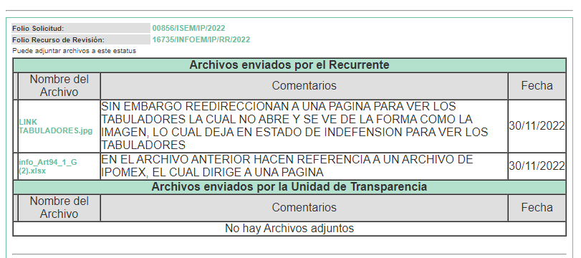

- 17048/INFOEM/IP/RR/2022: control de recibos.jpg y 873_CM.pdf

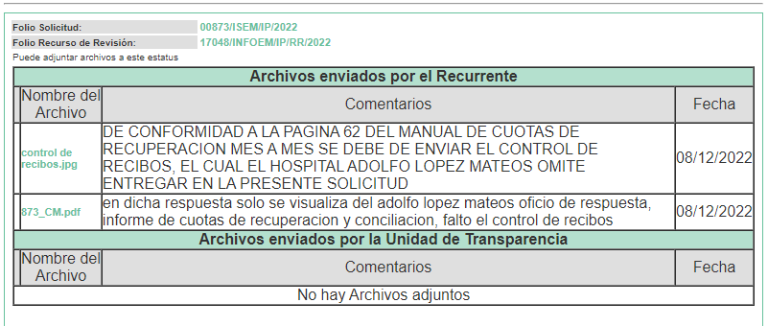

- 17049/INFOEM/IP/RR/2022: control de recibos.jpg y 874_CM.pdf

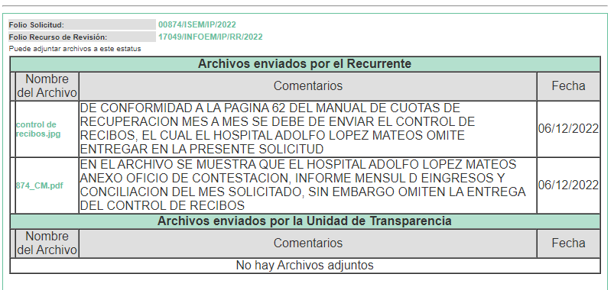

- 17051/INFOEM/IP/RR/2022: control de recibos.jpg y 875_CM.pdf
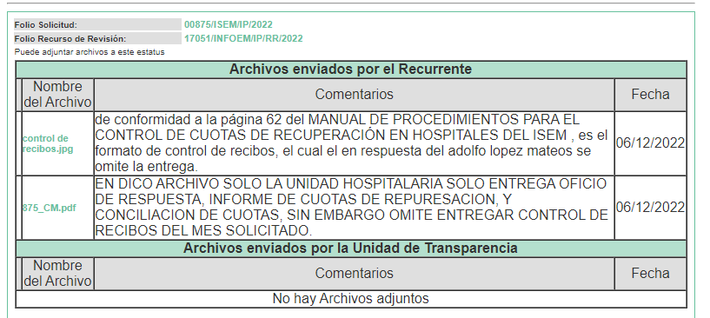
- 17054/INFOEM/IP/RR/2022: 877_CM.pdf y control de recibos.jpg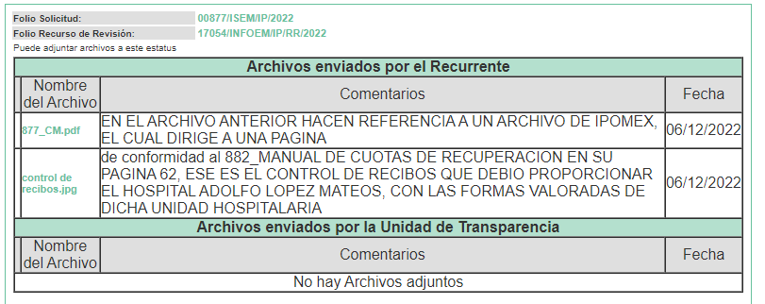

- 17056/INFOEM/IP/RR/2022: 879_CM.pdf y 879_CM.pdf
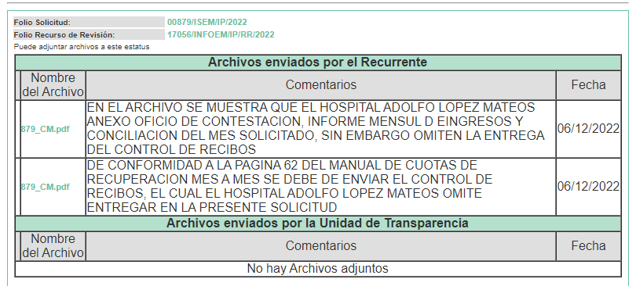

- 17058/INFOEM/IP/RR/2022: 880_CM.PDF y control de recibos.jpg

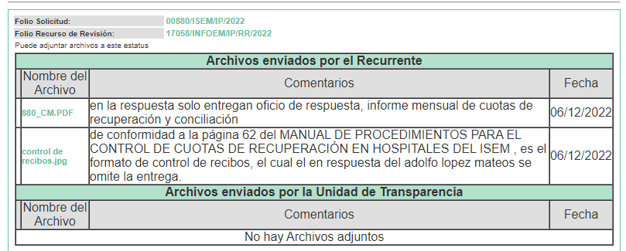

- 17059/INFOEM/IP/RR/2022: 881_CM.pdf y control de recibos.jpg
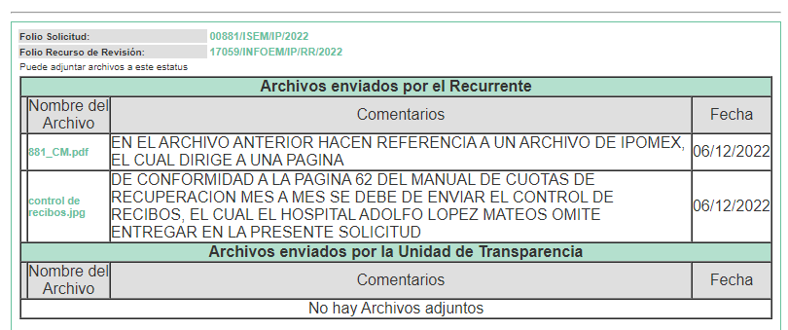

- 17060/INFOEM/IP/RR/2022: control de recibos.jpg y 882_CM.pdf

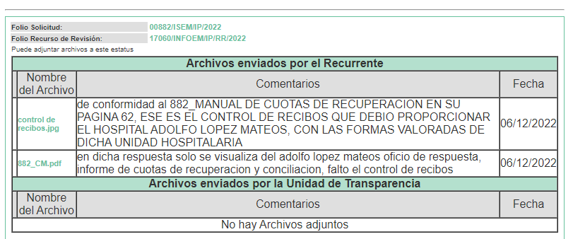

SEXTO Del cierre de la instrucción
En fecha veinte de enero de dos mil veintitrés, en términos del artículo 185, fracción VI, de la Ley de Transparencia y Acceso a la Información Pública del Estado de México y Municipios, se decretó el cierre de instrucción, iniciando el término legal para dictar resolución definitiva del asunto.

SÉPTIMO. . De la Ampliación de Plazo para Resolver

En fecha tres de febrero de dos mil veintitrés, se amplió el término para resolver los recursos de revisión en términos del artículo 181 párrafo tercero de la Ley de Transparencia y Acceso a la Información Pública del Estado de México y Municipios por un plazo de quince días hábiles.

Este organismo garante no pasa por alto justificar que el plazo para emitir resolución en el presente asunto encuentra justificación en el alto número de recursos de revisión recibidos dentro del primer semestre del año dos mil veintidós, que, en comparación con los recibidos el año pasado dentro del mismo periodo, se ha incrementado aproximadamente un 400%, circunstancia atípica que ha rebasado las capacidades técnicas y humanas del personal encargado de la proyección de las resoluciones a dichos medios de impugnación.
Por ello, es menester precisar que, si bien se ha excedido el plazo para resolver el presente medio de impugnación, de conformidad con la ley de la materia, el plazo para emitir resolución se encuentra justificado en los elementos para medir su razonabilidad de asuntos conforme a los parámetros establecidos por diversos órganos jurisdiccionales federales, aplicables también en procedimientos análogos, como el que nos ocupa.

Así, en términos de lo que establecen los artículos 8.1 y 25 de la Convención Americana sobre Derechos Humanos, los recursos deben ser sencillos y resolverse en el menor tiempo posible, tomando en consideración la dilación total del procedimiento; esto es, en un plazo razonable.

En ese sentido, el legislador fijó los términos procesales en las leyes, de manera general, sin que pudiera prever la variada gama de casos que son resueltos por los órganos jurisdiccionales o cuasi jurisdiccionales, tanto por la complejidad de los hechos, como por el número de casos que conocen.

Por ello, excepcionalmente, si un asunto es resuelto con posterioridad a los plazos señalados por la norma debe analizarse la razonabilidad del tiempo necesario para su resolución, atentos a los siguientes criterios:
- Complejidad del asunto: La complejidad de la prueba, la pluralidad de sujetos procesales, el tiempo transcurrido, las características y contexto del recurso.
- Actividad Procesal del interesado: Acciones u omisiones del interesado.
- Conducta de la Autoridad: Las Acciones u omisiones realizadas en el procedimiento. Así como si la autoridad actuó con la debida diligencia.
- La afectación generada en la situación jurídica de la persona involucrada en el proceso: Violación a sus derechos humanos.

De modo que, cuando se trate de un asunto excepcional, por alguna o todas las características mencionadas o bien, cuando el ingreso de asuntos al órgano jurisdiccional o cuasi jurisdiccional respectivo supere notoriamente al que podría considerarse normal, debe concluirse que es una excluyente de responsabilidad en relación con la actuación del funcionario, como ha acontecido en el caso que nos ocupa.

Argumento que encuentra sustento en la jurisprudencia P./J. 32/92 emitida por el Pleno de la Suprema Corte de Justicia de la Nación de rubro “TÉRMINOS PROCESALES. PARA DETERMINAR SI UN FUNCIONARIO JUDICIAL ACTUÓ INDEBIDAMENTE POR NO RESPETARLOS SE DEBE ATENDER AL PRESUPUESTO QUE CONSIDERÓ EL LEGISLADOR AL FIJARLOS Y LAS CARACTERÍSTICAS DEL CASO.”, visible en la Gaceta del Seminario Judicial de la Federación con el registro digital 205635.

Razones por las cuales cabe concluir que, la resolución al recurso de revisión se solventa hasta esta fecha, debido a que existe una excesiva carga de trabajo en desproporción a la capacidad de los recursos materiales y humanos con que cuenta este Instituto para atender la enorme demanda de usuarios que acuden para que se les garantice su Derecho de acceso a la información Pública y Protección de Datos Personales, aunado a la complejidad de los hechos a los que se refieren, así como al volumen del expediente, la extensión de los escritos y pruebas aportadas y desahogadas por las partes; lo que impide la tramitación de los recursos dentro de los términos legales previamente establecidos por la Ley, por tratarse de causas de fuerza mayor.

Al respecto, también son de considerar los criterios sostenidos por el Cuarto Tribunal Colegiado en Materia Administrativa del Primer Circuito, cuyos rubros y datos de identificación son los siguientes:

“PLAZO RAZONABLE PARA RESOLVER. DIMENSIÓN Y EFECTOS DE ESTE CONCEPTO CUANDO SE ADUCE EXCESIVA CARGA DE TRABAJO.” consultable en el Seminario Judicial de la Federación y su gaceta, con el registro digital 2002351.

“PLAZO RAZONABLE PARA RESOLVER. CONCEPTO Y ELEMENTOS QUE LO INTEGRAN A LA LUZ DEL DERECHO INTERNACIONAL DE LOS DERECHOS HUMANOS.”, visible en el Seminario Judicial de la Federación y su gaceta, con el registro digital 2002350.
Por ello, este organismo garante comprometido con la tutela de los derechos humanos confiados señala que este exceso del plazo legal para resolver el presente asunto resulta de carácter excepcional.

C O N S I D E R A N D O

PRIMERO. De la competencia.
Este Instituto de Transparencia, Acceso a la Información Pública y Protección de Datos Personales del Estado de México y Municipios, es competente para conocer y resolver los presentes recursos de revisión interpuestos por el ahora Recurrente, conforme a lo dispuesto en los artículos 6, apartado A, fracción IV de la Constitución Política de los Estados Unidos Mexicanos; 5, párrafos trigésimo, trigésimo primero y trigésimo segundo, fracciones IV y V, de la Constitución Política del Estado Libre y Soberano de México; artículos 1, 2 fracción II, 13, 29, 36 fracciones I y II, 176, 178, 179, 181 párrafo tercero y 185 de la Ley de Transparencia y Acceso a la Información Pública del Estado de México y Municipios; y 6, 9 fracciones I y XXIII, y 11 del Reglamento Interior del Instituto de Transparencia, Acceso a la Información Pública y Protección de Datos Personales del Estado de México y Municipios.

SEGUNDO. Alcances del recurso de revisión.
Anterior a todo debe destacarse que el recurso de revisión tiene el fin y alcance que señalan los numerales 176, 179, 181 párrafo cuarto, 194 y 195 y demás aplicables de la Ley de Transparencia y Acceso a la Información Pública del Estado de México y Municipios vigente y será analizado conforme a las actuaciones que obren en el expediente electrónico con la finalidad de reparar cualquier posible afectación al derecho de acceso a la información pública y garantizando el principio rector de máxima publicidad.

TERCERO. De las causas de improcedencia.
El estudio de las causas de improcedencia que se hagan valer por las partes o que se advierta de oficio por este Resolutor debe ser objeto de análisis previo al estudio de fondo del asunto, ya que el estudio de los presupuestos procesales sobre el inicio o trámite de un proceso genera eficacia jurídica de las resoluciones, más aún que se trata de una figura procesal adoptada en la ley de la materia la cual impide su estudio y resolución cuando una vez admitido el recurso de revisión se advierta una causa de improcedencia que permita sobreseer el recurso de revisión sin estudiar el fondo del asunto; las circunstancias anteriores que no son incompatibles con el derecho de acceso a la justicia, ya que éste no se coarta por regular causas de improcedencia y sobreseimiento con tales fines.

Así las cosas, del análisis del expediente electrónico, citado al rubro, no se actualiza ninguna causa de improcedencia de las referidas en el artículo 191 de la Ley de Transparencia y Acceso a la Información Pública del Estado de México y Municipios, ni mucho menos se hizo valer causa de improcedencia alguna por las partes, que resulte dable abordar, encontrándose actualizados todos los presupuestos procesales para atender el fondo del asunto, en los términos del considerando posterior.

QUINTO. Estudio y resolución del asunto.
Se procede al análisis de los recursos, así como al contenido íntegro de las actuaciones que obran en los expedientes electrónicos, para así estar en posibilidades este Órgano Colegiado de dictar el fallo correspondiente conforme a derecho, tomando en consideración los elementos aportados por las partes y apegándose en todo momento al principio de máxima publicidad consagrado en nuestra Constitución Federal, Local y demás leyes aplicables en la materia, así como en los tratados internacionales en los que el Estado Mexicano sea parte, en concordancia con el artículo 8° de la Ley de Transparencia local.
Atentos a la redacción de las solicitudes de información se puede apreciar que el Recurrente peticiona objetivamente, lo siguiente:

- Tabuladores de hospitales de tercer nivel como lo es el “Centro Medico Adolfo López Mateos” y Centro Estatal de la Transfusión Sanguínea, en formato pdf, Excel o aquel en el que haya sido generado
- Del Hospital Adolfo López Mateos y Nicolás San Juan de los meses de enero, febrero, marzo, abril, mayo, junio, julio, agosto, septiembre, octubre, noviembre y diciembre del año 2018 en formato Excel y/o Word.
- Importe total de las cuotas recaudadas
- Conciliaciones de ingresos de los meses mencionados.
- Del Centro Médico Licenciado Adolfo López Mateos y Nicolás San Juan del mes de enero de 2018:
- Informe mensual de ingresos por cuotas de recuperación.
- Control de recibos oficiales.
- Reporte diario de recibos utilizados.
- Conciliación, debidamente firmada por las y los servidores públicos en funciones.
- Del Centro Médico Licenciado Adolfo López Mateos y Nicolás San Juan del mes de febrero de 2018:
- Informe mensual de ingresos por cuotas de recuperación.
- Control de recibos oficiales.
- Reporte diario de recibos utilizados.
- Conciliación, debidamente firmada por las y los servidores públicos en funciones.
- Del Centro Médico Licenciado Adolfo López Mateos y Nicolás San Juan del mes de marzo de 2018:
- Informe mensual de ingresos por cuotas de recuperación.
- Control de recibos oficiales.
- Reporte diario de recibos utilizados.
- Conciliación, debidamente firmada por las y los servidores públicos en funciones.
- Del Centro Médico Licenciado Adolfo López Mateos y Nicolás San Juan del mes de abril de 2018:
- Informe mensual de ingresos por cuotas de recuperación.
- Control de recibos oficiales.
- Reporte diario de recibos utilizados.
- Conciliación, debidamente firmada por las y los servidores públicos en funciones.
- Del Centro Médico Licenciado Adolfo López Mateos y Nicolás San Juan:
- Informe mensual de ingresos por cuotas de recuperación del mes de abril de 2018.
- Control de recibos oficiales de mayo de 2018.
- Reporte diario de recibos utilizados de mayo de 2018.
- Conciliación, debidamente firmada por las y los servidores públicos en funciones de mayo de 2018.
- Del Centro Médico Licenciado Adolfo López Mateos y Nicolás San Juan del mes de junio de 2018:
- Informe mensual de ingresos por cuotas de recuperación.
- Control de recibos oficiales.
- Reporte diario de recibos utilizados.
- Conciliación, debidamente firmada por las y los servidores públicos en funciones.
- Del Centro Médico Licenciado Adolfo López Mateos y Nicolás San Juan del mes de julio de 2018:
- Informe mensual de ingresos por cuotas de recuperación.
- Control de recibos oficiales.
- Reporte diario de recibos utilizados.
- Conciliación, debidamente firmada por las y los servidores públicos en funciones.
- Del Centro Médico Licenciado Adolfo López Mateos y Nicolás San Juan del mes de agosto de 2018:
- Informe mensual de ingresos por cuotas de recuperación.
- Control de recibos oficiales.
- Reporte diario de recibos utilizados.
- Conciliación, debidamente firmada por las y los servidores públicos en funciones.
- Del Centro Médico Licenciado Adolfo López Mateos y Nicolás San Juan del mes de septiembre de 2018:
- Informe mensual de ingresos por cuotas de recuperación.
- Control de recibos oficiales.
- Reporte diario de recibos utilizados.
- Conciliación, debidamente firmada por las y los servidores públicos en funciones.
- Del Centro Médico Licenciado Adolfo López Mateos y Nicolás San Juan del mes de octubre de 2018:
- Informe mensual de ingresos por cuotas de recuperación.
- Control de recibos oficiales.
- Reporte diario de recibos utilizados.
- Conciliación, debidamente firmada por las y los servidores públicos en funciones.

El Sujeto Obligado se sirvió en dar respuesta a las solicitudes de información en los términos siguientes:
De la solicitud de información 00856/ISEM/IP/2022:
- 856 SAIMEX.pdf Constante de dos fojas; en formato PDF, que contiene una tarjeta informativa de fecha diecisiete de noviembre de dos mil veintidós en la que se explica dónde pueden ser consultados los tabuladores de cobro de cuotas de recuperación a través de la página ipomex.org.mx.
- 22112022 Respuesta sol 00856 861 842 saimex.pdf Constante de dos fojas; en formato PDF, que contiene la respuesta Núm. ISEM/SAIMEX/861/2022 mediante la cual se informa que será remitida la información solicitada.

Respecto a la solicitud de información 00865/ISEM/IP/2022:
- 865 cmalm29-11-2022-151055.pdf Constante de once fojas; en formato PDF, que contiene el oficio número 208C010113200T-08847/2021 en el que se adjunta el importe total de las cuotas recaudadas por la Unidad Médica a cargo del director de Servicios de Salud de los meses comprendidos de enero a octubre del ejercicio 2018, del Centro Médico Lic. Adolfo López Mateos.
- OF. 2320 RESP. SAIMEX 865 AÑO 2018.pdf Constante de una foja; en formato PDF, que contiene el oficio número 208C010110100T/2320/2022 en el que se informa el monto total correspondiente a las cuotas de la unidad a cargo del M.A.O.S Jesús Erick Cruz Martínez, director Suplente del Hospital General Dr. Nicolás San Juan durante el año 2018.
- Conciliaciones de Ingresos 2018 (1).pdf Constante de doce fojas; en formato PDF, que contiene la denominada “Conciliación de Ingresos por Cuotas de recuperación” del Hospital General Dr. Nicolás San Juan del ejercicio 2018. Signados por el Administrador de la Unidad, el responsable del Área de Recursos Financieros de la Unidad y el responsable del Departamento de Control y Registro de Cuotas de Recuperación.
- 29112022 Respuesta sol 00865 873 2022 saimex.pdf Constante de una foja; en formato PDF, el cual medularmente refiere que se da respuesta a los requerimientos emitidos a la Dirección del Maestro Héctor Izquierdo Sedano, Director del Centro Médico "Lic. Adolfo López Mateos", así como al Maestro Jesús Erick Cruz Martínez, Director del Hospital General "Dr. Nicolás San Juan". Signados por la Jefa de la Unidad de Información, Planeación y Evaluación Lic. Eloina Silvette Díaz Gutiérrez.

Respecto a la solicitud de información 00873/ISEM/IP/2022:
- 873.rar Constante de tres documentos; en formato PDF, que contiene:
- 873_CM.PDF Constante de siete fojas; en formato PDF que contiene el oficio número 208C0 101 113200T-08887/2022 en el que se adjunta la información en el Reporte Mensual de Ingresos por Cuotas de Recuperación del mes de enero del año 2018 del Centro Médico Lic. Adolfo López Mateos control de recibos oficiales del mes de enero 2018 y la conciliación de cuotas de recuperación del mes de enero 2018.
- Enero 2018.pdf Constante de ocho fojas; en formato PDF que contiene los recibos oficiales del mes de enero 2018, el Control de Recibos Oficiales del mes de enero de 2018, así como la conciliación de cuotas de recuperación del mes de enero 2018, del Hospital General Dr. Nicolás San Juan.
- OF. 2327 RESPUESTA SAIMEX ENERO 2018.pdf Constante de una foja; en formato PDF que contiene el oficio número 208C010110100T/2327/2022 en el que se informa el monto total correspondiente a las cuotas recaudadas por la unidad a cargo del M.A.O.S Jesús Erick Cruz Martínez, Director Suplente del Hospital General Dr. Nicolás San Juan, durante el ejercicio de enero 2018.
- 29112022 Respuesta sol 00873 877 2022 saimex.pdf Constante de una foja; en formato PDF, el cual medularmente refiere que se da respuesta a los requerimientos emitidos a la Dirección del Maestro Héctor Izquierdo Sedano, Director del Centro Médico "Lic. Adolfo López Mateos", así como al Maestro Jesús Erick Cruz Martínez, Director del Hospital General "Dr. Nicolás San Juan". Signados por la Jefa de la Unidad de Información, Planeación y Evaluación Lic. Eloina Silvette Díaz Gutiérrez.
Respecto a la solicitud de información 00874/ISEM/IP/2022:
- 874.rar Constante de tres documentos; en formato PDF, que contiene:
- 874_CM.PDF Constante de seis fojas; en formato PDF que contiene el oficio número 20800101113200T-08891/2022 en el cual medularmente refiere que se adjunta la información consistente en el informe mensual de ingresos por cuotas de recuperación del mes de febrero del año 2018, control de recibos oficiales del mes de febrero 2018 y la conciliación de cuotas de recuperación del mes de febrero 2018, asimismo se adjunta el informe mensual de ingresos por cuotas de recuperación del mes de febrero del año 2018 y la conciliación de cuotas de recuperación del mes de febrero 2018 del Centro Médico Adolfo López Mateos.
- Febrero 2018.pdf Constante de siete fojas; en formato PDF que contiene los recibos oficiales del mes de febrero 2018, el control de recibos oficiales de febrero 2018 y la conciliación de cuotas de recuperación del mes de febrero 2018 del Hospital General Dr. Nicolás San Juan.
- OF. 2328 RESPUESTA SAIMEX FEBRERO 2018.pdf Constante de una foja; en formato PDF que contiene el oficio número 208C010110100T/2328/2022 en el que se informa el monto total correspondiente a las cuotas recaudadas por la unidad a cargo del M.A.O.S Jesús Erick Cruz Martínez, Director Suplente del Hospital General Dr. Nicolás San Juan, durante el ejercicio de febrero 2018.
- 29112022 Respuesta sol 00874 878 2022 saimex.pdf Constante de una foja; en formato PDF, el cual medularmente refiere que se da respuesta a los requerimientos emitidos a la Dirección del Maestro Héctor Izquierdo Sedano, Director del Centro Médico "Lic. Adolfo López Mateos", así como al Maestro Jesús Erick Cruz Martínez, Director del Hospital General "Dr. Nicolás San Juan". Signados por la Jefa de la Unidad de Información, Planeación y Evaluación Lic. Eloina Silvette Díaz Gutiérrez.
De la solicitud de información 00875/ISEM/IP/2022:
- 875.rar Constante de tres documentos; en formato PDF, que contiene:
- 875_CM.PDF Constante de siete fojas; en formato PDF que contiene el oficio número 208C0101113200T-08894/2022 en el cual medularmente refiere que se adjunta la información consistente en el informe mensual de ingresos por cuotas de recuperación del mes de marzo del año 2018, control de recibos oficiales del mes de marzo 2018 y la conciliación de cuotas de recuperación del mes de marzo 2018, asimismo se adjunta el informe mensual de ingresos por cuotas de recuperación del mes de marzo del año 2018 y la conciliación de cuotas de recuperación del mes de marzo 2018 del Centro Médico Adolfo López Mateos.
- Marzo 2018.pdf Constante de ocho fojas; en formato PDF que contiene los recibos oficiales del mes de marzo 2018, el control de recibos oficiales del mes de marzo de 2018 y la conciliación de cuotas de recuperación del mes de marzo 2018 del Hospital General Dr. Nicolás San Juan.
- OF. 2328 RESPUESTA SAIMEX MARZO 2018.pdf Constante de una foja; en formato PDF que contiene el oficio número 208C010110100T/2329/2022 en el que se informa el monto total correspondiente a las cuotas recaudadas por la unidad a cargo del M.A.O.S Jesús Erick Cruz Martínez, Director Suplente del Hospital General Dr. Nicolás San Juan, durante el ejercicio de marzo 2018.
- 29112022 Respuesta sol 00875 879 2022 saimex.pdf Constante de una foja; en formato PDF, el cual medularmente refiere que se da respuesta a los requerimientos emitidos a la Dirección del Maestro Héctor Izquierdo Sedano, Director del Centro Médico "Lic. Adolfo López Mateos", así como al Maestro Jesús Erick Cruz Martínez, Director del Hospital General "Dr. Nicolás San Juan". Signados por la Jefa de la Unidad de Información, Planeación y Evaluación Lic. Eloina Silvette Díaz Gutiérrez.

De la solicitud de información 00876/ISEM/IP/2022:
- 876.rar Constante de tres documentos; en formato PDF, que contiene
- 876_CM.PDF Constante de siete fojas; en formato PDF que contiene el oficio número 208C01 011132001-08896/2022 en el cual medularmente refiere que se adjunta la información consistente en el informe mensual de ingresos por cuotas de recuperación del mes de abril del año 2018, control de recibos oficiales del mes de abril 2018 y la conciliación de cuotas de recuperación del mes de abril 2018, asimismo se adjunta el informe mensual de ingresos por cuotas de recuperación del mes de abril del año 2018 y la conciliación de cuotas de recuperación del mes de abril 2018 del Centro Médico Adolfo López Mateos.
- Abril 2018.pdf Constante de ocho fojas; en formato PDF que contiene los recibos oficiales del mes de abril 2018, el control de recibos oficiales del mes de abril 2018 y la conciliación de cuotas de recuperación del mes de abril 2018
- OF. 2330 RESPUESTA SAIMEX ABRIL 2018.pdf Constante de una foja; en formato PDF que contiene el oficio número 208C010110100T/2330/2022 en el que se informa el monto total correspondiente a las cuotas recaudadas por la unidad a cargo del M.A.O.S Jesús Erick Cruz Martínez, Director Suplente del Hospital General Dr. Nicolás San Juan, durante el ejercicio de marzo 2018.
- 29112022 Respuesta sol 00876 880 2022 saimex.pdf Constante de una foja; en formato PDF, el cual medularmente refiere que se da respuesta a los requerimientos emitidos a la Dirección del Maestro Héctor Izquierdo Sedano, Director del Centro Médico "Lic. Adolfo López Mateos", así como al Maestro Jesús Erick Cruz Martínez, Director del Hospital General "Dr. Nicolás San Juan". Signados por la Jefa de la Unidad de Información, Planeación y Evaluación Lic. Eloina Silvette Díaz Gutiérrez.

De la solicitud de información 00877/ISEM/IP/2022:
- 877.rar Constante de tres documentos; en formato PDF, que contiene:
- 877_CM.PDF Constante de siete fojas; en formato PDF que contiene el oficio número 208C0101113200T-0893312022 en el cual medularmente refiere que se adjunta la información consistente en el informe mensual de ingresos por cuotas de recuperación del mes de mayo del año 2018, control de recibos oficiales del mes de mayo 2018 y la conciliación de cuotas de recuperación del mes de mayo 2018, asimismo se adjunta el informe mensual de ingresos por cuotas de recuperación del mes de mayo del año 2018 y la conciliación de cuotas de recuperación del mes de mayo 2018 del Centro Médico Adolfo López Mateos.
- Mayo 2018.pdf Constante de diez fojas; en formato PDF que contiene los recibos oficiales del mes de mayo 2018, el control de recibos oficiales del mes de mayo de 2018 y la conciliación de cuotas de recuperación del mes de mayo 2018
- OF. 2331 RESPUESTA SAIMEX MAYO 2018.pdf Constante de una foja; en formato PDF que contiene el oficio número 208C010110100T/2331/2022 en el que se informa el monto total correspondiente a las cuotas recaudadas por la unidad a cargo del M.A.O.S Jesús Erick Cruz Martínez, Director Suplente del Hospital General Dr. Nicolás San Juan, durante el ejercicio de mayo 2018.
- 29112022 Respuesta sol 00877 881 2022 saimex.pdf Constante de una foja; en formato PDF, el cual medularmente refiere que se da respuesta a los requerimientos emitidos a la Dirección del Maestro Héctor Izquierdo Sedano, Director del Centro Médico "Lic. Adolfo López Mateos", así como al Maestro Jesús Erick Cruz Martínez, Director del Hospital General "Dr. Nicolás San Juan". Signados por la Jefa de la Unidad de Información, Planeación y Evaluación Lic. Eloina Silvette Díaz Gutiérrez.

De la solicitud de información 00878/ISEM/IP/2022:
- 878.rar Constante de tres documentos; en formato PDF, que contiene
- 878_CM.PDF Constante de siete fojas; en formato PDF que contiene el oficio número 208C0101113200T-08934/2022 en el cual medularmente refiere que se adjunta la información consistente en el informe mensual de ingresos por cuotas de recuperación del mes de junio del año 2018, control de recibos oficiales del mes de junio 2018 y la conciliación de cuotas de recuperación del mes de junio 2018, asimismo se adjunta el informe mensual de ingresos por cuotas de recuperación del mes de junio del año 2018 y la conciliación de cuotas de recuperación del mes de junio 2018 del Centro Médico Adolfo López Mateos.
- Junio 2018.pdf Constante de ocho fojas; en formato PDF que contiene los recibos oficiales del mes de junio 2018, el control de recibos oficiales del mes de junio de 2018 y la conciliación de cuotas de recuperación del mes de junio 2018.
- OF. 2332 RESPUESTA SAIMEX JUNIO 2018.pdf Constante de una foja; en formato PDF que contiene el oficio número 208C010110100T/2332/2022 en el que se informa el monto total correspondiente a las cuotas recaudadas por la unidad a cargo del M.A.O.S Jesús Erick Cruz Martínez, Director Suplente del Hospital General Dr. Nicolás San Juan, durante el ejercicio de junio 2018.
- 29112022 Respuesta sol 00878 882 2022 saimex.pdf Constante de una foja; en formato PDF, el cual medularmente refiere que se da respuesta a los requerimientos emitidos a la Dirección del Maestro Héctor Izquierdo Sedano, Director del Centro Médico "Lic. Adolfo López Mateos", así como al Maestro Jesús Erick Cruz Martínez, Director del Hospital General "Dr. Nicolás San Juan". Signados por la Jefa de la Unidad de Información, Planeación y Evaluación Lic. Eloina Silvette Díaz Gutiérrez.
De la solicitud de información 00879/ISEM/IP/2022:
- 879.rar Constante de tres documentos; en formato PDF, que contiene:
- 879_CM.PDF Constante de seis fojas; en formato PDF que contiene el oficio número 208C01 0111 3200T-08935/2022 en el cual medularmente refiere que se adjunta la información consistente en el informe mensual de ingresos por cuotas de recuperación del mes de julio del año 2018, control de recibos oficiales del mes de julio 2018 y la conciliación de cuotas de recuperación del mes de julio 2018, asimismo se adjunta el informe mensual de ingresos por cuotas de recuperación del mes de julio del año 2018 y la conciliación de cuotas de recuperación del mes de julio 2018 del Centro Médico Adolfo López Mateos.
- Julio 2018.pdf Constante de nueve fojas; en formato PDF que contiene los recibos oficiales del mes de julio 2018, el control de recibos oficiales del mes de julio de 2018 y la conciliación de cuotas de recuperación del mes de julio 2018
- OF. 2333 RESPUESTA SAIMEX JULIO 2018.pdf Constante de una foja; en formato PDF que contiene el oficio número 208C010110100T/2333/2022 en el que se informa el monto total correspondiente a las cuotas recaudadas por la unidad a cargo del M.A.O.S Jesús Erick Cruz Martínez, Director Suplente del Hospital General Dr. Nicolás San Juan, durante el ejercicio de julio 2018.
- 29112022 Respuesta sol 00879 883 2022 saimex.pdf Constante de una foja; en formato PDF, el cual medularmente refiere que se da respuesta a los requerimientos emitidos a la Dirección del Maestro Héctor Izquierdo Sedano, Director del Centro Médico "Lic. Adolfo López Mateos", así como al Maestro Jesús Erick Cruz Martínez, Director del Hospital General "Dr. Nicolás San Juan". Signados por la Jefa de la Unidad de Información, Planeación y Evaluación Lic. Eloina Silvette Díaz Gutiérrez.

De la solicitud de información 00880/ISEM/IP/2022:
- 880.rar Constante de tres documentos; en formato PDF, que contiene:
- 880_CM.PDF Constante de siete fojas; en formato PDF que contiene el oficio número 2080010 1113200T-0893612022 en el cual medularmente refiere que se adjunta la información consistente en el informe mensual de ingresos por cuotas de recuperación del mes de agosto del año 2018, control de recibos oficiales del mes de agosto 2018 y la conciliación de cuotas de recuperación del mes de agosto 2018, asimismo se adjunta el informe mensual de ingresos por cuotas de recuperación del mes de agosto del año 2018 y la conciliación de cuotas de recuperación del mes de agosto 2018 del Centro Médico Adolfo López Mateos.
- Agosto 2018.pdf Constante de ocho fojas; en formato PDF que contiene los recibos oficiales del mes de agosto 2018, el control de recibos oficiales del mes de agosto de 2018 y la conciliación de cuotas de recuperación del mes de agosto 2018
- OF. 2334 RESPUESTA SAIMEX AGOSTO 2018.pdf Constante de una foja; en formato PDF que contiene el oficio número 208C010110100T/2334/2022 en el que se informa el monto total correspondiente a las cuotas recaudadas por la unidad a cargo del M.A.O.S Jesús Erick Cruz Martínez, Director Suplente del Hospital General Dr. Nicolás San Juan, durante el ejercicio de agosto 2018.
- 29112022 Respuesta sol 00880 884 2022 saimex.pdf Constante de una foja; en formato PDF, el cual medularmente refiere que se da respuesta a los requerimientos emitidos a la Dirección del Maestro Héctor Izquierdo Sedano, Director del Centro Médico "Lic. Adolfo López Mateos", así como al Maestro Jesús Erick Cruz Martínez, Director del Hospital General "Dr. Nicolás San Juan". Signados por la Jefa de la Unidad de Información, Planeación y Evaluación Lic. Eloina Silvette Díaz Gutiérrez.

De la solicitud de información 00881/ISEM/IP/2022:
- 881.rar Constante de tres documentos; en formato PDF, que contiene:
- 881_CM.PDF Constante de siete fojas; en formato PDF que contiene el oficio número 208C01 0111 3200T-08937/2022 en el cual medularmente refiere que se adjunta la información consistente en el informe mensual de ingresos por cuotas de recuperación del mes de septiembre del año 2018, control de recibos oficiales del mes de septiembre 2018 y la conciliación de cuotas de recuperación del mes de septiembre 2018, asimismo se adjunta el informe mensual de ingresos por cuotas de recuperación del mes de septiembre del año 2018 y la conciliación de cuotas de recuperación del mes de septiembre 2018 del Centro Médico Adolfo López Mateos.
- Septiembre 2018.pdf Constante de ocho fojas; en formato PDF que contiene los recibos oficiales del mes de septiembre 2018, el control de recibos oficiales del mes de septiembre de 2018 y la conciliación de cuotas de recuperación del mes de septiembre 2018
- OF. 2335 RESPUESTA SAIMEX SEPTIEMBRE 2018.pdf Constante de una foja; en formato PDF que contiene el oficio número 208C010110100T/2335/2022 en el que se informa el monto total correspondiente a las cuotas recaudadas por la unidad a cargo del M.A.O.S Jesús Erick Cruz Martínez, Director Suplente del Hospital General Dr. Nicolás San Juan, durante el ejercicio de septiembre 2018.
- 29112022 Respuesta sol 00881 885 2022 saimex.pdf Constante de una foja; en formato PDF, el cual medularmente refiere que se da respuesta a los requerimientos emitidos a la Dirección del Maestro Héctor Izquierdo Sedano, Director del Centro Médico "Lic. Adolfo López Mateos", así como al Maestro Jesús Erick Cruz Martínez, Director del Hospital General "Dr. Nicolás San Juan". Signados por la Jefa de la Unidad de Información, Planeación y Evaluación Lic. Eloina Silvette Díaz Gutiérrez.

De la solicitud de información 00882/ISEM/IP/2022:
- 882.rar Constante de tres documentos; en formato PDF, que contiene:
- 882_CM.PDF Constante de ocho fojas; en formato PDF que contiene el oficio número 208C01 0111 3200T-08938/2022 en el cual medularmente refiere que se adjunta la información consistente en el informe mensual de ingresos por cuotas de recuperación del mes de octubre del año 2018, control de recibos oficiales del mes de octubre 2018 y la conciliación de cuotas de recuperación del mes de octubre 2018, asimismo se adjunta el informe mensual de ingresos por cuotas de recuperación del mes de octubre del año 2018 y la conciliación de cuotas de recuperación del mes de octubre 2018 del Centro Médico Adolfo López Mateos.
- Octubre 2018.pdf Constante de siete fojas; en formato PDF que contiene los recibos oficiales del mes de octubre 2018, el control de recibos oficiales del mes de octubre de 2018 y la conciliación de cuotas de recuperación del mes de octubre 2018
- OF. 2336 RESPUESTA SAIMEX OCTUBRE 2018.pdf Constante de una foja; en formato PDF que contiene el oficio número 208C010110100T/2336/2022 en el que se informa el monto total correspondiente a las cuotas recaudadas por la unidad a cargo del M.A.O.S Jesús Erick Cruz Martínez, Director Suplente del Hospital General Dr. Nicolás San Juan, durante el ejercicio de octubre 2018.
- 29112022 Respuesta sol 00882 886 2022 saimex.pdf Constante de una foja; en formato PDF, el cual medularmente refiere que se da respuesta a los requerimientos emitidos a la Dirección del Maestro Héctor Izquierdo Sedano, Director del Centro Médico "Lic. Adolfo López Mateos", así como al Maestro Jesús Erick Cruz Martínez, Director del Hospital General "Dr. Nicolás San Juan". Signados por la Jefa de la Unidad de Información, Planeación y Evaluación Lic. Eloina Silvette Díaz Gutiérrez.

Inconforme con las respuestas, el Recurrente interpuso recursos de revisión, considerando que se le había conculcado su derecho de acceso a la información. Señalando como acto impugnado y razones o motivos de inconformidad lo siguiente:
Número de recurso | Acto Impugnado | Motivos de inconformidad
16735/INFOEM/IP/RR/2022 | “SE SOLICITA EL TABULADOR DE CUOTAS DE RECUPERACION DE HOSPITALES COMO LO E4S EL CENTRO MEDICO LICENCIADO ADOLFO LOPEZ MATEOS Y CENTRO ESTATAL DE LA TRSNFUSION SANGUINEA, AMBAS UNIDADES PERTENECIENTES AL INSTITUTO DE SALUD DEL ESTADO DE MÉXICO” [Sic] | “1 EL LIN AL CUAL DIRIGEN https://ddsisem.edomex.gob.mx:47443/nuxeo/site/easyshare/ab058498-baa9-4caa-92d1-1574205ccacd/648e980a-290a-479a-ba95-6e4352eea4dd/TABULADORES%202022%20CUOTAS.xls APARECE CON FALLA, LO CUAL IMPOSIBILITA VER LOS TABULADORES SOLICITADOS. 2. MEDIANTE RESPUESTA Respuesta Núm. ISEM / SAIMEX / 861 / 2022 EMITIDA POR LA LIC. ELOINA SILVETTE DÍAZ GUTIÉRREZ JEFE DE LA UNIDAD DE INFORMACIÓN, PLANEACIÓN, PROGRAMACIÓN Y EVALUACIÓN, HACE ALUSION AL ARTICULO 12 DE LA LEY DE TRANSPARENCIA, SIN EMBARGO LO SOLICITADO PERTENECE AL DEPARTAMENTO DE CONTROL Y REGISTRO DE CUOTAS DEL ISEM POR LO CUAL PODRA SOLICITAR LA INFORMACIÓN PARA ESTAR EN POSIBILIDAD DE DAR RESPUESTA A LA PETICIÓN DE ORIGEN [Sic]
16993/INFOEM/IP/RR/2022 | “Mediante SAIMEX con folio 00865/ISEM/IP/2022, se solicito el importe total de las cuotas recaudadas de los meses de enero, febrero, marzo, abril, mayo, junio, julio, agosto, septiembre, octubre, noviembre y diciembre del año 2018, en formato excel o word, así como las conciliaciones de ingresos de los meses mencionados, de los cuales se anexa mediante SAIMEX la respuesta completa del Hospital Nicolas San Juan; sin embargo la del Centro Médico Licenciado Adolfo Lopez Mateos solo presentan las conciliaciones hasta el mes de octubre, FALTANDO LAS DE NOVIEMBRE Y DICIEMBRE DEL AÑO 2018” [Sic] | “FALTO QUE ENTREGARAN LAS CONCIALIACIONES DE INGRESOS DE LOS MESES DE NOVIEMBRE Y DICIEMBRE DEL AÑO 2018 DEL HOSPITAL ADOLFO LOPEZ MATEOS, POR LO QUE SE SOLICITA ENTREGAR LAS CONCILIACIONES FALTANTES” [Sic]
17048/INFOEM/IP/RR/2022 | “EN LA SOLICITUD 00873/ISEM/IP/2022 SE SOLICITO INFORME MENSUAL POR CUOTAS DE RECUPERACION DEL MES DE ENERO DE 2018, CONTROL DE RECIBOS OFICIALES DEL MES DE ENERO DEL 2018 Y LA CONCILIACION DE CUOTAS DE RECUPERACION DEL MES D EENERO DEL 2018” [Sic] | “EL HOSPITAL ADOLFO LOPEZ MATEOS NO ENTREGA CONTROL DE RECIBOS OFICIALES, CONFORME LO ESTABLECE EL PROCEDIMIENTO 4: CONTROL DE INGRESOS POR CUOTAS DE RECUPERACIÓN EN HOSPITALES DEL ISEM. DEL MANUAL DE PROCEDIMIENTOS PARA EL CONTROL DE CUOTAS DE RECUPERACIÓN EN HOSPITALES DEL ISEM, PUBLICADO EN GACETA OFICIAL EL 13 DE MARZO DEL AÑO 2013.” [Sic]
17049/INFOEM/IP/RR/2022 | “EN SOLOCITUD 00874/ISEM/IP/2022 SE SOLICITO INFORME MENSUAL DE INGRESOS POR CUOTAS DE RECUPERACION DEL MES DE FEBRERO DEL AÑO 2018, CONTROL DE RECIBOS OFICIALES DEL MES DE FEBRERO DEL AÑO 2018 Y LA CONCILIACION DE CUOTAS DE RECUPERACION DEL MES DE FEBRERO 2018.” [Sic] | “EL HOSPITAL ADOLFO LOPEZ MATEOS NO ENTREGA CONTROL DE RECIBOS OFICIALES, CONFORME LO ESTABLECE EL PROCEDIMIENTO 4: CONTROL DE INGRESOS POR CUOTAS DE RECUPERACIÓN EN HOSPITALES DEL ISEM. DEL MANUAL DE PROCEDIMIENTOS PARA EL CONTROL DE CUOTAS DE RECUPERACIÓN EN HOSPITALES DEL ISEM, PUBLICADO EN GACETA OFICIAL EL 13 DE MARZO DEL AÑO 2013” [Sic]
17051/INFOEM/IP/RR/2022 | “EN LA SOLICITUD 00875/ISEM/IP/2022 SE SOLICITO INFORME MENSUAL DE INGRESOS POR CUOTAS DE RECUPERACION DEL MES DE MARZO DEL 2018, CONTROL DE RECIBOS OFICIALES DEL MES DE MARZO DEL 2018Y CONCILIACION DE CUOTAS DE RECUPERACION DEL MES DEL 2018 Y LA CONCILIACION DE CUOTAS DE RECUPERACION DEL MES DE MARZO 2018.” [Sic] | “EL HOSPITAL ADOLFO LOPEZ MATEOS NO ENTREGA CONTROL DE RECIBOS OFICIALES, CONFORME LO ESTABLECE EL PROCEDIMIENTO 4: CONTROL DE INGRESOS POR CUOTAS DE RECUPERACIÓN EN HOSPITALES DEL ISEM. DEL MANUAL DE PROCEDIMIENTOS PARA EL CONTROL DE CUOTAS DE RECUPERACIÓN EN HOSPITALES DEL ISEM, PUBLICADO EN GACETA OFICIAL EL 13 DE MARZO DEL AÑO 2013.” [Sic]
17052/INFOEM/IP/RR/2022 | “EN LA SOLICITUD 00875/ISEM/IP/2022 AE SOLICITO INFORME MENSUAL DE INGRESOS POR CUOTAS DE RECUPERACION DEL MES DE ABRIL DEL AÑO 2018, CONTROL DE RECIBOS OFICIALES DEL MES DE ABRIL 2018 Y CONCILIACION DE CUOTAS DE RECUPERACIÓN DEL MES DE ABRIL 2018, DEL HOSPITAL NICOLAS SAN JUAN Y HOSPITAL ADOLFO LOPEZ MATEOS.” [Sic] | “EL HOSPITAL ADOLFO LOPEZ MATEOS NO ENTREGA CONTROL DE RECIBOS OFICIALES, CONFORME LO ESTABLECE EL PROCEDIMIENTO 4: CONTROL DE INGRESOS POR CUOTAS DE RECUPERACIÓN EN HOSPITALES DEL ISEM. DEL MANUAL DE PROCEDIMIENTOS PARA EL CONTROL DE CUOTAS DE RECUPERACIÓN EN HOSPITALES DEL ISEM, PUBLICADO EN GACETA OFICIAL EL 13 DE MARZO DEL AÑO 2013.” [Sic]
17054/INFOEM/IP/RR/2022 | “EN LA SOLICITUD 00877/ISEM/IP/2022 SE SOLICITO INFORME MENSIUAL DE INGRESOS POR CUOTAS DE RECUPERACION DEL MES DE MAYO 2018, CONTROL DE RECIBOS OFICIALES DEL MES DE MAYO 2018 Y LA CONCILIACION DE CUOTAS DE RECUPERACIÓN DE MAYO 2018, DE LOS HOSPITALES NICOLAS SAN JUAN Y HOSPITAL "LIC. ADOLFO LOPEZ MATEOS"” [Sic] | “EL HOSPITAL ADOLFO LOPEZ MATEOS NO ENTREGA CONTROL DE RECIBOS OFICIALES, CONFORME LO ESTABLECE EL PROCEDIMIENTO 4: CONTROL DE INGRESOS POR CUOTAS DE RECUPERACIÓN EN HOSPITALES DEL ISEM. DEL MANUAL DE PROCEDIMIENTOS PARA EL CONTROL DE CUOTAS DE RECUPERACIÓN EN HOSPITALES DEL ISEM, PUBLICADO EN GACETA OFICIAL EL 13 DE MARZO DEL AÑO 2013.” [Sic]
17055/INFOEM/IP/RR/2022 | “EN LA SOLICITUD 00878/ISEM/IP/2022 SE SOLICITO INFORME MENSUAL DE INGREOS POR CUOTAS DE RECUPERACION DEL MES DE JUNIO 2018, CONTROL DE RECIBOS OFICIALES DEL MES DE JUNIO DEL 2018 Y LA CONCILIACION DE CUOTAS DE RECUPERACION DEL MES DE 2018, DE LOS HOSPITALES NICOLAS SAN JUAN Y ADOLFO LOPEZ MATEOS.” [Sic] | “EL HOSPITAL ADOLFO LOPEZ MATEOS NO ENTREGA CONTROL DE RECIBOS OFICIALES, CONFORME LO ESTABLECE EL PROCEDIMIENTO 4: CONTROL DE INGRESOS POR CUOTAS DE RECUPERACIÓN EN HOSPITALES DEL ISEM. DEL MANUAL DE PROCEDIMIENTOS PARA EL CONTROL DE CUOTAS DE RECUPERACIÓN EN HOSPITALES DEL ISEM, PUBLICADO EN GACETA OFICIAL EL 13 DE MARZO DEL AÑO 2013.” [Sic]
17056/INFOEM/IP/RR/2022 | “EN SOLICITUD 00879/ISEM/IP/2022 SE SOLCIITO INFORME MENSUAL DE INGRESOS POR CUOTAS DE RECUPERACION DEL MES DE JULIO DEL AÑO 2018, CONTROL DE RECIBOS OFICIALES DEL MES DE JULIO 2018 Y LA CONCILIACION DE CUOTAS DE RECUPERACION DEL MES DE JULIO 2018, DE LOS HOSPITALES NICOLAS SAN JUAN Y ADOLFO LOPEZ MATEOS.” [Sic] | “EL HOSPITAL ADOLFO LOPEZ MATEOS NO ENTREGA CONTROL DE RECIBOS OFICIALES, CONFORME LO ESTABLECE EL PROCEDIMIENTO 4: CONTROL DE INGRESOS POR CUOTAS DE RECUPERACIÓN EN HOSPITALES DEL ISEM. DEL MANUAL DE PROCEDIMIENTOS PARA EL CONTROL DE CUOTAS DE RECUPERACIÓN EN HOSPITALES DEL ISEM, PUBLICADO EN GACETA OFICIAL EL 13 DE MARZO DEL AÑO 2013.” [Sic]
17058/INFOEM/IP/RR/2022 | “EN LA SOLICITUD 00880/ISEM/IP/2022, SE SOLICITO INFORME MENSUAL DE INGRESOS POR CUOTAS D ERECUPERACIÓN DEL MES DE AGOSTO DEL AÑO 2018, CONTROL DE RECIBOS OFICIALES DEL MES DE AGOSTO DEL 2018 Y LA CONCILIACION DE CUOTAS DE RECUPERACION DEL MES DE AGOSTO DEL AÑO 2018, DE LOS HOSPITALES NICOLAS SAN JUAN Y ADOLFO LOPEZ MATEOS.” [Sic] | “EL HOSPITAL ADOLFO LOPEZ MATEOS NO ENTREGA CONTROL DE RECIBOS OFICIALES, CONFORME LO ESTABLECE EL PROCEDIMIENTO 4: CONTROL DE INGRESOS POR CUOTAS DE RECUPERACIÓN EN HOSPITALES DEL ISEM. DEL MANUAL DE PROCEDIMIENTOS PARA EL CONTROL DE CUOTAS DE RECUPERACIÓN EN HOSPITALES DEL ISEM, PUBLICADO EN GACETA OFICIAL EL 13 DE MARZO DEL AÑO 2013.” [Sic]
17059/INFOEM/IP/RR/2022 | “EN LA SOLICITUD 00881/ISEM/IP/2022 SE SOLICITO INFORME MENSUAL DE INGESOS POR CUOTAS DE RECUPERACION DEL MES DE SEPTIEMBRE 2018 Y LA CONCILIACION DE CUOTAS DE RECUPERACION DEL MES DE SEPTIEMBRE DEL 2018, DE LOS HOSPITALES NICOLAS SAN JUAN Y ADOLFO LOPEZ MATEOS” [Sic] | “EL HOSPITAL ADOLFO LOPEZ MATEOS NO ENTREGA CONTROL DE RECIBOS OFICIALES, CONFORME LO ESTABLECE EL PROCEDIMIENTO 4: CONTROL DE INGRESOS POR CUOTAS DE RECUPERACIÓN EN HOSPITALES DEL ISEM. DEL MANUAL DE PROCEDIMIENTOS PARA EL CONTROL DE CUOTAS DE RECUPERACIÓN EN HOSPITALES DEL ISEM, PUBLICADO EN GACETA OFICIAL EL 13 DE MARZO DEL AÑO 2013.” [Sic]
17060/INFOEM/IP/RR/2022 | “EN SOLICITUD 00882/ISEM/IP/2022 SE SOLICITO INFORME MENSUAL DE INGRESOS POR CUOTAS DE RECUPERACION DEL MES DE OCTUBRE DE 2018, CONTROL DE RECIBOS UTILIZADOS DEL MES DE OCTUBRE DEL 2018 Y CONCILIACION DE CUOTAS DE RECUPERACION DEL MES DE OCTUBRE DEL 2018 DE LOS HOSPITALES NICOLAS SAN JUAN Y ADOLFO LOPEZ MATEOS” [Sic] | “EL HOSPITAL ADOLFO LOPEZ MATEOS NO ENTREGA CONTROL DE RECIBOS OFICIALES, CONFORME LO ESTABLECE EL PROCEDIMIENTO 4: CONTROL DE INGRESOS POR CUOTAS DE RECUPERACIÓN EN HOSPITALES DEL ISEM. DEL MANUAL DE PROCEDIMIENTOS PARA EL CONTROL DE CUOTAS DE RECUPERACIÓN EN HOSPITALES DEL ISEM, PUBLICADO EN GACETA OFICIAL EL 13 DE MARZO DEL AÑO 2013” [Sic]

Atentos a lo anterior, de conformidad con las respuestas, se puede acreditar que el Sujeto Obligado reconoce parcialmente que dentro de sus archivos cuenta con atribuciones para generar, administrar y/o poseer la información peticionada, en ese sentido, se obvia el estudio del marco normativo que rige su actuar, ello atendiendo que, el estudio de la fuente obligacional que constriñe al Sujeto Obligado a contar con ella, se realiza con la finalidad de determinar si este se encuentra obligado a generarla, poseerla o administrarla, pero en los casos en que de la respuesta, acepta o bien otorga indicios de que cuenta con ella, seria ocioso delimitar las norma jurídica que determine si la dependencia, cuenta con ella o no.

Ahora bien, atentos a los requerimientos y a la información proporcionada en respuestas, resulta necesario la elaboración de un cuadro comparativo que permia confrontar y poder determinar, si el Sujeto Obligado hizo entrega de la información en términos de Ley, por lo que se procede en los términos siguientes:

Solicitud de Información | Respuesta | Colma
Tabuladores de hospitales de tercer nivel como lo es el “Centro Medico Adolfo López Mateos” y Centro Estatal de la Transfusión Sanguínea. | • Constante de dos fojas; en formato PDF, que contiene una tarjeta informativa de fecha diecisiete de noviembre de dos mil veintidós en la que se explica dónde pueden ser consultados los tabuladores de cobro de cuotas de recuperación a través de la página ipomex.org.mx, asimismo derivado del análisis de la página se observa lo siguiente: 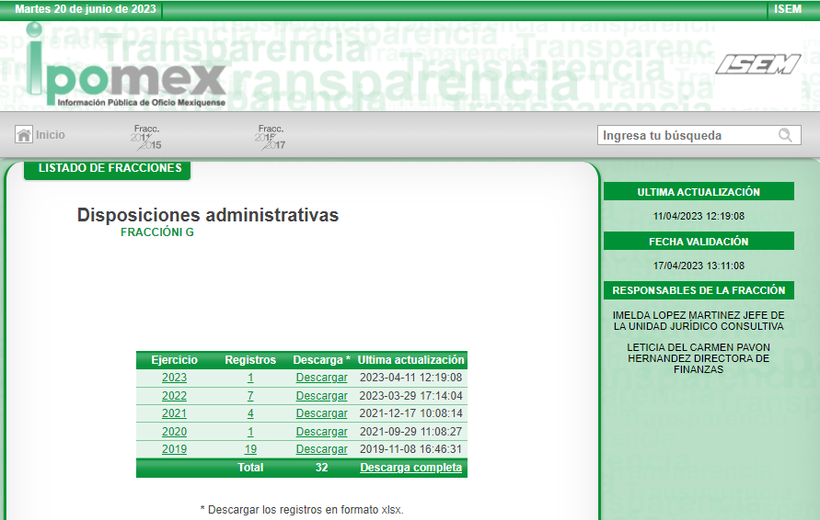  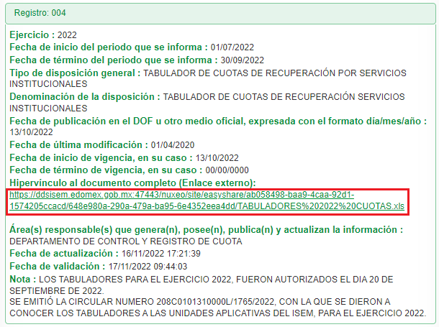  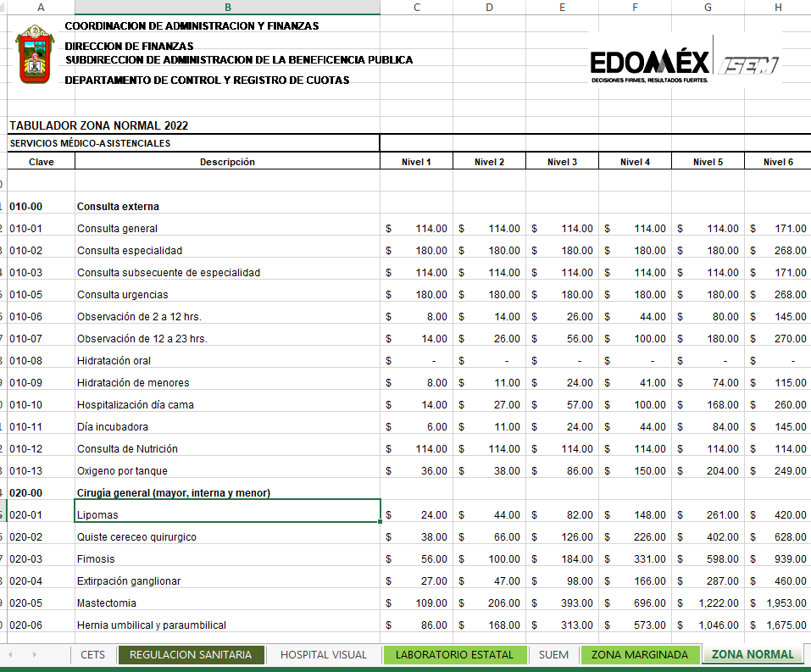 | SÍ
Del Hospital Adolfo López Mateos y Nicolás San Juan de los meses de enero, febrero, marzo, abril, mayo, junio, julio, agosto, septiembre, octubre, noviembre y diciembre del año 2018 en formato Excel y/o Word.
Importe total de las cuotas recaudadas. | El Sujeto Obligado remitió el importe total correspondiente a las cuotas recaudadas durante el año 2018, unicamente del Hospital General Dr. Nicolás San Juan. | No
Conciliaciones de ingresos de los meses mencionados. | El Sujeto Obligado remitió la Conciliación de Ingresos por Cuotas de Recuperación del Hospital General DR. Nicolas San Juan.  Asimismo, del Centro Médico Lic. Adolfo López Mateos, tuvo a bien remitir la Conciliación de Ingresos por Cuotas de Recuperación unicamente de enero a octubre de 2018. | Parcial
Del Centro Médico Licenciado Adolfo López Mateos y Nicolás San Juan del mes de enero de 2018:
Informe mensual de ingresos por cuotas de recuperación. | El Sujeto Obligado entrega información tanto del Hospital General Dr. Nicolás San Juan, como del Centro Médico Adolfo López Mateos. | Sí
Control de recibos oficiales. | El sujeto Obligado únicamente entrega información referente al Hospital General Dr. Nicolás San Juan, del mes de enero de 2018. | Parcial
Reporte diario de recibos utilizados. | El Sujeto Obligado adjuntó el Reporte mensual de ingresos por cuotas de recuperación del mes solicitado, en el cual se observa la unidad, recibos utilizados e importe, tanto del Hospital General Dr. Nicolás San Juan, como del Centro Médico Adolfo López Mateos. | Sí
Conciliación, debidamente firmada por las y los servidores públicos en funciones. | El Sujeto Obligado tuvo a bien entregar la conciliación de ingresos por cuotas de recuperación tanto del Centro Médico Licenciado Adolfo López Mateos, como del Hospital General Dr. Nicolás San Juan del mes de enero de 2018. | Sí
Del Centro Médico Licenciado Adolfo López Mateos y Nicolás San Juan del mes de febrero de 2018:
Informe mensual de ingresos por cuotas de recuperación. | El Sujeto Obligado entrega información tanto del Hospital General Dr. Nicolás San Juan, como del Centro Médico Adolfo López Mateos, del mes de febrero de 2018. | Sí
Control de recibos oficiales. | El sujeto Obligado únicamente entrega información referente al Hospital General Dr. Nicolás San Juan, del mes de febrero de 2018. | Parcial
Reporte diario de recibos utilizados. | El Sujeto Obligado adjuntó el Reporte mensual de ingresos por cuotas de recuperación del mes solicitado, en el cual se observa la unidad, recibos utilizados e importe, tanto del Hospital General Dr. Nicolás San Juan, como del Centro Médico Adolfo López Mateos. | Sí
Conciliación, debidamente firmada por las y los servidores públicos en funciones. | El Sujeto Obligado tuvo a bien entregar la conciliación de ingresos por cuotas de recuperación tanto del Centro Médico Licenciado Adolfo López Mateos, como del Hospital General Dr. Nicolás San Juan del mes de febrero de 2018. | Sí
Del Centro Médico Licenciado Adolfo López Mateos y Nicolás San Juan del mes de marzo de 2018:
Informe mensual de ingresos por cuotas de recuperación. | El Sujeto Obligado entrega información tanto del Hospital General Dr. Nicolás San Juan, como del Centro Médico Adolfo López Mateos, del mes de marzo de 2018. | Sí
Control de recibos oficiales. | El sujeto Obligado únicamente entrega información referente al Hospital General Dr. Nicolás San Juan, del mes de marzo de 2018. | Parcial
Reporte diario de recibos utilizados. | El Sujeto Obligado adjuntó el Reporte mensual de ingresos por cuotas de recuperación del mes solicitado, en el cual se observa la unidad, recibos utilizados e importe, tanto del Hospital General Dr. Nicolás San Juan, como del Centro Médico Adolfo López Mateos. | Sí
Conciliación, debidamente firmada por las y los servidores públicos en funciones. | El Sujeto Obligado tuvo a bien entregar la conciliación de ingresos por cuotas de recuperación tanto del Centro Médico Licenciado Adolfo López Mateos, como del Hospital General Dr. Nicolás San Juan del mes de marzo de 2018. | Sí
Del Centro Médico Licenciado Adolfo López Mateos y Nicolás San Juan del mes de abril de 2018.
Informe mensual de ingresos por cuotas de recuperación. | El Sujeto Obligado entrega información tanto del Hospital General Dr. Nicolás San Juan, como del Centro Médico Adolfo López Mateos, del mes de abril de 2018. | Sí
Control de recibos oficiales. | El sujeto Obligado únicamente entrega información referente al Hospital General Dr. Nicolás San Juan, del mes de abril de 2018. | Parcial
Reporte diario de recibos utilizados. | El Sujeto Obligado adjuntó el Reporte mensual de ingresos por cuotas de recuperación del mes solicitado, en el cual se observa la unidad, recibos utilizados e importe, tanto del Hospital General Dr. Nicolás San Juan, como del Centro Médico Adolfo López Mateos. | Sí
Conciliación, debidamente firmada por las y los servidores públicos en funciones. | El Sujeto Obligado tuvo a bien entregar la conciliación de ingresos por cuotas de recuperación tanto del Centro Médico Licenciado Adolfo López Mateos, como del Hospital General Dr. Nicolás San Juan del mes de abril de 2018. | Sí
Del Centro Médico Licenciado Adolfo López Mateos y Nicolás San Juan
Informe mensual de ingresos por cuotas de recuperación del mes de abril de 2018. | El Sujeto Obligado entrega información tanto del Hospital General Dr. Nicolás San Juan, como del Centro Médico Adolfo López Mateos, del mes de mayo de 2018, sin embargo en el expediente 00876/ISEM/IP/2022 se entrega la información relativa al mes solicitado, misma que puede ser consultada por el particular. | Sí
Control de recibos oficiales de mayo de 2018. | El sujeto Obligado únicamente entrega información referente al Hospital General Dr. Nicolás San Juan, del mes de mayo de 2018. | Parcial
Reporte diario de recibos utilizados de mayo de 2018. | El Sujeto Obligado adjuntó el Reporte mensual de ingresos por cuotas de recuperación del mes solicitado, en el cual se observa la unidad, recibos utilizados e importe, tanto del Hospital General Dr. Nicolás San Juan, como del Centro Médico Adolfo López Mateos. | Sí
Conciliación, debidamente firmada por las y los servidores públicos en funciones de mayo de 2018. | El Sujeto Obligado tuvo a bien entregar la conciliación de ingresos por cuotas de recuperación tanto del Centro Médico Licenciado Adolfo López Mateos, como del Hospital General Dr. Nicolás San Juan del mes de mayo de 2018. | Sí
Del Centro Médico Licenciado Adolfo López Mateos y Nicolás San Juan del mes de junio de 2018
Informe mensual de ingresos por cuotas de recuperación. | El Sujeto Obligado entrega información tanto del Hospital General Dr. Nicolás San Juan, como del Centro Médico Adolfo López Mateos, del mes de junio de 2018. | Sí
Control de recibos oficiales. | El sujeto Obligado únicamente entrega información referente al Hospital General Dr. Nicolás San Juan, del mes de junio de 2018. | Parcial
Reporte diario de recibos utilizados. | El Sujeto Obligado adjuntó el Reporte mensual de ingresos por cuotas de recuperación del mes solicitado, en el cual se observa la unidad, recibos utilizados e importe, tanto del Hospital General Dr. Nicolás San Juan, como del Centro Médico Adolfo López Mateos. | Sí
Conciliación, debidamente firmada por las y los servidores públicos en funciones. | El Sujeto Obligado tuvo a bien entregar la conciliación de ingresos por cuotas de recuperación tanto del Centro Médico Licenciado Adolfo López Mateos, como del Hospital General Dr. Nicolás San Juan del mes de junio de 2018. | Sí
Del Centro Médico Licenciado Adolfo López Mateos y Nicolás San Juan del mes de julio de 2018
Informe mensual de ingresos por cuotas de recuperación. | El Sujeto Obligado entrega información tanto del Hospital General Dr. Nicolás San Juan, como del Centro Médico Adolfo López Mateos, del mes de julio de 2018. | Sí
Control de recibos oficiales. | El sujeto Obligado únicamente entrega información referente al Hospital General Dr. Nicolás San Juan, del mes de julio de 2018. | Parcial
Reporte diario de recibos utilizados. | El Sujeto Obligado adjuntó el Reporte mensual de ingresos por cuotas de recuperación del mes solicitado, en el cual se observa la unidad, recibos utilizados e importe, tanto del Hospital General Dr. Nicolás San Juan, como del Centro Médico Adolfo López Mateos. | Sí
Conciliación, debidamente firmada por las y los servidores públicos en funciones. | El Sujeto Obligado tuvo a bien entregar la conciliación de ingresos por cuotas de recuperación tanto del Centro Médico Licenciado Adolfo López Mateos, como del Hospital General Dr. Nicolás San Juan del mes de julio de 2018. | Sí
Del Centro Médico Licenciado Adolfo López Mateos y Nicolás San Juan del mes de agosto de 2018
Informe mensual de ingresos por cuotas de recuperación. | El Sujeto Obligado entrega información tanto del Hospital General Dr. Nicolás San Juan, como del Centro Médico Adolfo López Mateos, del mes de agosto de 2018. | Sí
Control de recibos oficiales. | El sujeto Obligado únicamente entrega información referente al Hospital General Dr. Nicolás San Juan, del mes de agosto de 2018. | Parcial
Reporte diario de recibos utilizados. | El Sujeto Obligado adjuntó el Reporte mensual de ingresos por cuotas de recuperación del mes solicitado, en el cual se observa la unidad, recibos utilizados e importe, tanto del Hospital General Dr. Nicolás San Juan, como del Centro Médico Adolfo López Mateos. | Sí
Conciliación, debidamente firmada por las y los servidores públicos en funciones. | El Sujeto Obligado tuvo a bien entregar la conciliación de ingresos por cuotas de recuperación tanto del Centro Médico Licenciado Adolfo López Mateos, como del Hospital General Dr. Nicolás San Juan del mes de agosto de 2018. | Sí
Del Centro Médico Licenciado Adolfo López Mateos y Nicolás San Juan del mes de septiembre de 2018
Informe mensual de ingresos por cuotas de recuperación. | El Sujeto Obligado entrega información tanto del Hospital General Dr. Nicolás San Juan, como del Centro Médico Adolfo López Mateos, del mes de septiembre de 2018. | Sí
Control de recibos oficiales. | El sujeto Obligado únicamente entrega información referente al Hospital General Dr. Nicolás San Juan, del mes de septiembre de 2018. | Parcial
Reporte diario de recibos utilizados. | El Sujeto Obligado adjuntó el Reporte mensual de ingresos por cuotas de recuperación del mes solicitado, en el cual se observa la unidad, recibos utilizados e importe, tanto del Hospital General Dr. Nicolás San Juan, como del Centro Médico Adolfo López Mateos. | Sí
Conciliación, debidamente firmada por las y los servidores públicos en funciones. | El Sujeto Obligado tuvo a bien entregar la conciliación de ingresos por cuotas de recuperación tanto del Centro Médico Licenciado Adolfo López Mateos, como del Hospital General Dr. Nicolás San Juan del mes de septiembre de 2018. | Sí
Del Centro Médico Licenciado Adolfo López Mateos y Nicolás San Juan del mes de octubre de 2018
Informe mensual de ingresos por cuotas de recuperación. | El Sujeto Obligado entrega información tanto del Hospital General Dr. Nicolás San Juan, como del Centro Médico Adolfo López Mateos, del mes de octubre de 2018. | Sí
Control de recibos oficiales. | El sujeto Obligado únicamente entrega información referente al Hospital General Dr. Nicolás San Juan, así como del Centro Médico Adolfo López Mateos,, del mes de octubre de 2018. | Sí
Reporte diario de recibos utilizados. | El Sujeto Obligado adjuntó el Reporte mensual de ingresos por cuotas de recuperación del mes solicitado, en el cual se observa la unidad, recibos utilizados e importe, tanto del Hospital General Dr. Nicolás San Juan, como del Centro Médico Adolfo López Mateos. | Sí
Conciliación, debidamente firmada por las y los servidores públicos en funciones. | El Sujeto Obligado tuvo a bien entregar la conciliación de ingresos por cuotas de recuperación tanto del Centro Médico Licenciado Adolfo López Mateos, como del Hospital General Dr. Nicolás San Juan del mes de octubre de 2018. | Sí

Derivado de la interposición de los recursos de revisión, en la etapa de manifestaciones el Sujeto Obligado fue omiso en presentar sus informes justificados, por su parte el recurrente tuvo a bien adjuntar manifestaciones las siguientes manifestaciones:

Número de recurso | Manifestaciones del particular
16735/INFOEM/IP/RR/2022 | LINK TABULADORES.jpg: Consta de una captura de pantalla en la cual el ahora particular refiere que la página para ver los tabuladores, no abre lo cual deja en estado de indefensión para ver los tabuladores.  info_Art94_1_G (2).xlsx: Contiene un documento en formato Excel, mediante el cual refiere que hay un documento en IPOMEX, el cual dirige a una página.
16993/INFOEM/IP/RR/2022 | No adjunta manifestaciones.
17048/INFOEM/IP/RR/2022 | control de recibos.jpg: Se adjunta una captura de pantalla mediante la cual se observa el formato de control de recibos oficiales.  873_CM.pdf: Contiene la respuesta emitida por el Sujeto Obligado la cual contiene del hospital Adolfo López, el oficio de respuesta, informe de cuotas de recuperación y conciliación, señalando que hace falta el control de recibos.
17049/INFOEM/IP/RR/2022 | control de recibos.jpg: Se adjunta una captura de pantalla mediante la cual se observa el formato de control de recibos oficiales.  874_CM.pdf: Contiene la respuesta emitida por el Sujeto Obligado la cual contiene del hospital Adolfo López, el oficio de respuesta, informe mensual de ingresos y conciliación del mes solicitado, señalando que hace falta el control de recibos.
17051/INFOEM/IP/RR/2022 | control de recibos.jpg: Se adjunta una captura de pantalla mediante la cual se observa el formato de control de recibos oficiales.  875_CM.pdf: Contiene la respuesta emitida por el Sujeto Obligado la cual contiene del hospital Adolfo López, el oficio de respuesta, cuotas de recuperación y conciliación de cuotas, señalando que hace falta el control de recibos del mes solicitado.
17052/INFOEM/IP/RR/2022 | No adjunta manifestaciones.
17054/INFOEM/IP/RR/2022 | 877_CM.pdf: Contiene la respuesta emitida por el Sujeto Obligado la cual contiene del hospital Adolfo López, el oficio de respuesta, cuotas de recuperación y conciliación de cuotas, señalando que hace falta el control de recibos del mes solicitado.  control de recibos.jpg: Se adjunta una captura de pantalla mediante la cual se observa el formato de control de recibos oficiales.
17055/INFOEM/IP/RR/2022 | No adjunta manifestaciones.
17056/INFOEM/IP/RR/2022 | 877_CM.pdf: Contiene la respuesta emitida por el Sujeto Obligado la cual contiene del hospital Adolfo López, el oficio de respuesta, cuotas de recuperación y conciliación de cuotas, señalando que hace falta el control de recibos del mes solicitado.  877_CM.pdf: Contiene la respuesta emitida por el Sujeto Obligado la cual contiene del hospital Adolfo López, el oficio de respuesta, cuotas de recuperación y conciliación de cuotas, señalando que hace falta el control de recibos del mes solicitado.
17058/INFOEM/IP/RR/2022 | 880_CM.PDF: Contiene la respuesta emitida por el Sujeto Obligado la cual contiene del hospital Adolfo López, el oficio de respuesta, cuotas de recuperación y conciliación de cuotas, señalando que hace falta el control de recibos del mes solicitado.  control de recibos.jpg: Se adjunta una captura de pantalla mediante la cual se observa el formato de control de recibos oficiales.
17059/INFOEM/IP/RR/2022 | 881_CM.pdf: Contiene la respuesta emitida por el Sujeto Obligado la cual contiene del hospital Adolfo López, el oficio de respuesta, cuotas de recuperación y conciliación de cuotas, señalando que hace falta el control de recibos del mes solicitado.  control de recibos.jpg: Se adjunta una captura de pantalla mediante la cual se observa el formato de control de recibos oficiales.
17060/INFOEM/IP/RR/2022 | control de recibos.jpg: Se adjunta una captura de pantalla mediante la cual se observa el formato de control de recibos oficiales.  882_CM.pdf: Contiene la respuesta emitida por el Sujeto Obligado la cual contiene del hospital Adolfo López, el oficio de respuesta, cuotas de recuperación y conciliación de cuotas, señalando que hace falta el control de recibos del mes solicitado.

Una vez descrito el contenido de los documentos proporcionados tanto en respuesta como en informe justificado, podemos concretar que la <Litis> en el presente asunto se centra en determinar si las respuestas fueron emitidas en términos de Ley y si tienen por colmados los requerimientos de información.

Precisado lo anterior, se procede al estudio y resolución de conformidad con las consideraciones siguientes:

Respecto de las solicitudes de información 00856/ISEM/IP/2022 y 00882/ISEM/IP/2022, el Sujeto Obligado emitió respuestas, mediante las cuales como se observa anteriormente en la tabla, colman en su totalidad los requerimientos del particular, toda vez que para el caso de la solicitud de información 00856/ISEM/IP/2022, esta Ponencia resolutora tuvo a bien rectificar la información remitida por el Sujeto Obligado mediante la respuesta a la solicitud de información, asimismo se adjuntaron capturas de pantalla que comprueban la entrega de la información. Para el caso de la solicitud de información 00882/ISEM/IP/2022, el particular se inconforma por la falta del control de recibos oficiales del Hospital Adolfo López Mateos, del mes de octubre en la respuesta a la solicitud de información, sin embargo derivado del análisis de la respuesta, se observa que el Sujeto Obligado si hace entrega de la misma, tal como se observa en la siguiente imagen:
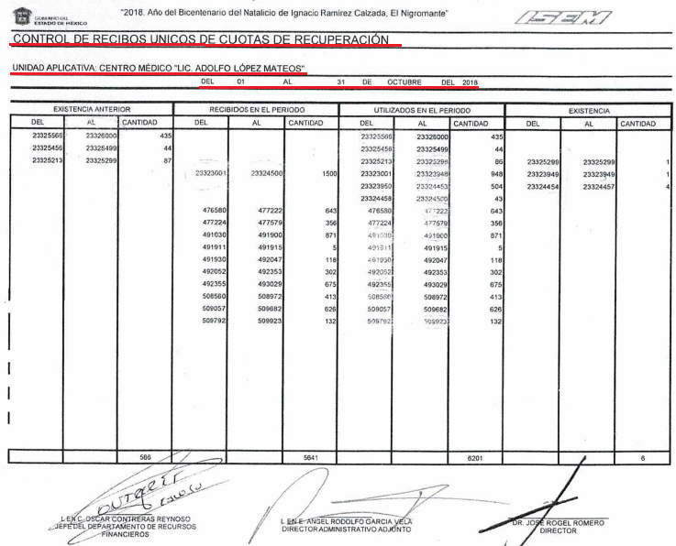

A continuación, procederemos respecto a las solicitudes de información 00865/ISEM/IP/2022, 00873/ISEM/IP/2022, 00874/ISEM/IP/2022, 00875/ISEM/IP/2022, 00876/ISEM/IP/2022, 00877/ISEM/IP/2022, 00878/ISEM/IP/2022, 00879/ISEM/IP/2022, 00880/ISEM/IP/2022, 00881/ISEM/IP/2022 derivado de las respuestas del Sujeto Obligado, el Recurrente consideró que su derecho de acceso a la información había sido conculcado por lo que interpuso los presentes recursos de revisión señalando como razones o motivos de inconformidad medularmente la falta del Control de Recibos Oficiales del Hospital General Adolfo López Mateos.

Bajo estas líneas argumentativas, la parte de las solicitudes sobre la que no se expresó inconformidad, deben declararse consentidos por el hoy Recurrente, ya que no pueden producirse efectos jurídicos tendentes a revocar, confirmar o modificar la parte de la respuesta con relación a la parte de la solicitud que no fue motivo de disenso ya que se infiere un consentimiento del Recurrente ante la falta de impugnación eficaz. Sirve de sustento a lo anterior, por analogía, la tesis jurisprudencial, que a la letra dice:
“Época: Novena
Registro: 176608
Tipo de tesis: Jurisprudencia
Fuente: Semanario Judicial de la Federación y su Gaceta
Diciembre de 2005, Tomo XXII
Materia (s): Común
Tesis: VI. 3o.C. J/60
Página: 2365
ACTOS CONSENTIDOS. SON LOS QUE NO SE IMPUGNAN MEDIANTE EL RECURSO IDÓNEO.
Debe reputarse como consentido el acto que no se impugnó por el medio establecido por la ley, ya que si se hizo uso de otro no previsto por ella o si se hace una simple manifestación de inconformidad, tales actuaciones no producen efectos jurídicos tendientes a revocar, confirmar o modificar el acto reclamado en amparo, lo que significa consentimiento del mismo por falta de impugnación eficaz.
TERCER TRIBUNAL COLEGIADO EN MATERIA CIVIL DEL SEXTO CIRCUITO.
Amparo en revisión 2/90. Germán Miguel Núñez Rivera. 13 de noviembre de 1990. Unanimidad de votos. Ponente: Juan Manuel Brito Velázquez. Secretaria: Luz del Carmen Herrera Calderón.
Amparo en revisión 393/90. Amparo Naylor Hernández y otros. 6 de diciembre de 1990. Unanimidad de votos. Ponente: Juan Manuel Brito Velázquez. Secretaria: María Dolores Olarte Ruvalcaba.
Amparo directo 352/2000. Omar González Morales. 1o. de septiembre de 2000. Unanimidad de votos. Ponente: Teresa Munguía Sánchez. Secretaria: Julieta Esther Fernández Gaona.
Amparo directo 366/2005. Virginia Quixihuitl Burgos y otra. 14 de octubre de 2005. Unanimidad de votos. Ponente: Norma Fiallega Sánchez. Secretario: Horacio Óscar Rosete Mentado.
Amparo en revisión 353/2005. Francisco Torres Coronel y otro. 4 de noviembre de 2005. Unanimidad de votos. Ponente: Filiberto Méndez Gutiérrez. Secretaria: Carla Isselín Talavera.” [Sic]

De forma complementaria, robustece lo anterior el criterio 01/20 emitido por el Instituto Nacional de Transparencia, Acceso a la Información y Protección de Datos Personales, cuyo rubro y texto señalan a la literalidad lo siguiente:
“ACTOS CONSENTIDOS TÁCITAMENTE. IMPROCEDENCIA DE SU ANÁLISIS.
Si en su recurso de revisión, la persona recurrente no expresó inconformidad alguna con ciertas partes de la respuesta otorgada, se entienden tácitamente consentidas, por ende, no deben formar parte del estudio de fondo de la resolución que emite el Instituto.
Resoluciones:
RRA 4548/18. Instituto de Seguridad y Servicios Sociales de los Trabajadores del Estado. 12 de septiembre de 2018. Por unanimidad. Comisionado Ponente Oscar Mauricio Guerra Ford.
http://consultas.ifai.org.mx/descargar.php?r=./pdf/resoluciones/2018/&a=RRA%204548.pdf
RRA 5097/18. Secretaría de Hacienda y Crédito Público. 05 de septiembre de 2018. Por unanimidad. Comisionado Ponente Joel Salas Suárez.
http://consultas.ifai.org.mx/descargar.php?r=./pdf/resoluciones/2018/&a=RRA%205097.pdf
RRA 14270/19. Registro Agrario Nacional. 22 de enero de 2020. Por unanimidad. Comisionado Ponente Francisco Javier Acuña Llamas.
http://consultas.ifai.org.mx/descargar.php?r=./pdf/resoluciones/2019/&a=RRA%2014270.pdf” [Sic]
Por lo que, al no haberse inconformado sobre todos los rubros solicitados, se consideran actos consentidos y, por tanto, se tienen por colmados dichos rubros de la solicitud.
Resulta evidente para esta Ponencia que la Unidad de Transparencia del Sujeto Obligado dejo de observar la normativa en la materia, toda vez que no dio el trámite correspondiente a la solicitud de acceso a la información, limitando el derecho de acceso a la información, del hoy Recurrente.
Que de una interpretación sistemática Manual de Procedimientos para el Control de Cuotas de Recuperación en Hospitales del ISEM, se advierte lo siguiente:
MANUAL DE PROCEDIMIENTOS PARA EL
CONTROL DE CUOTAS DE RECUPERACIÓN
EN HOSPITALES DEL ISEM.
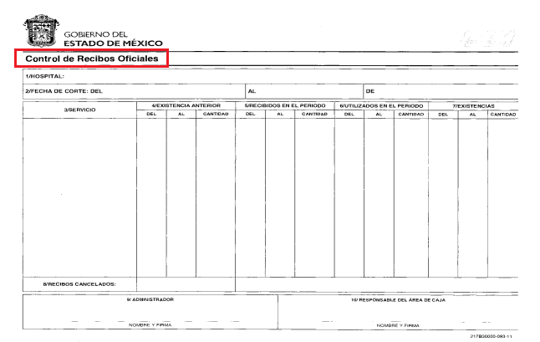
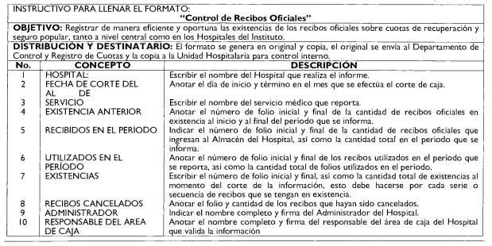
Es con base en las consideraciones de hecho y de derecho señaladas en párrafos previos, que el Sujeto Obligado emitió respuesta en términos de Ley, al informar que no existe fuente obligacional para generar versiones estenográficas, por lo que, con fundamento en la fracción II del artículo 186, de la Ley de Transparencia y Acceso a la Información Pública del Estado de México y Municipios, se CONFIRMAN las respuestas de las solicitudes número 00856/ISEM/IP/2022 y 00882/ISEM/IP/2022.

Respecto de los motivos de inconformidad planteados por el Recurrente resultan fundados; por ello con fundamento en la segunda hipótesis de la fracción III del artículo 186 de la Ley de Transparencia y Acceso a la Información Pública del Estado de México y Municipios, se MODIFICAN la respuesta de la solicitud de información número 00865/ISEM/IP/2022, 00873/ISEM/IP/2022, 00874/ISEM/IP/2022, 00875/ISEM/IP/2022, 00876/ISEM/IP/2022, 00877/ISEM/IP/2022, 00878/ISEM/IP/2022, 00879/ISEM/IP/2022, 00880/ISEM/IP/2022 y 00881/ISEM/IP/2022.

Por lo antes expuesto y fundado es de resolverse y,

SE RESUELVE

PRIMERO. Se CONFIRMAN las respuestas del Sujeto Obligado emitidas a las solicitudes de información 00856/ISEM/IP/2022 y 00882/ISEM/IP/2022, por resultar infundadas las razones o motivos de inconformidad hechos valer por el Recurrente, en términos del Considerando CUARTO de esta resolución.

SEGUNDO. Se MODIFICAN las respuestas del Sujeto Obligado a las solicitudes de acceso a la información pública 00865/ISEM/IP/2022, 00873/ISEM/IP/2022, 00874/ISEM/IP/2022, 00875/ISEM/IP/2022, 00876/ISEM/IP/2022, 00877/ISEM/IP/2022, 00878/ISEM/IP/2022, 00879/ISEM/IP/2022, 00880/ISEM/IP/2022 y 00881/ISEM/IP/2022, por resultar fundados los motivos de inconformidad vertidos por el Recurrente, en términos del considerando CUARTO de la presente Resolución.

TERCERO. Se ORDENA al Sujeto Obligado que haga entrega al Recurrente mediante el Sistema de Acceso a la Información Mexiquense (SAIMEX), en su caso en versión pública, en términos del Considerando CUARTO, del soporte documental generado en que obre lo siguiente:

Del Centro Médico "Lic. Adolfo López Mateos":
- Conciliaciones de ingresos correspondientes a los meses de noviembre y diciembre de 2018.
- Control de recibos oficiales de los meses de enero, febrero, marzo, abril, mayo, junio, julio, agosto y septiembre de 2018.

Para la entrega en versión pública deberá emitir el Acuerdo del Comité de Transparencia en términos de los artículos 49, fracción VIII y 132 fracción II de la Ley de Transparencia y Acceso a la Información Pública del Estado de México y Municipios, en el que funde y motive las razones sobre los datos que se supriman o eliminen y se ponga a disposición del Recurrente.

CUARTO. NOTIFÍQUESE la presente Resolución al Titular de la Unidad de Transparencia del Sujeto Obligado, para que conforme al artículo 186 último párrafo, 189 segundo párrafo y 194 de la Ley de Transparencia y Acceso a la Información Pública del Estado de México y Municipios; dé cumplimiento a lo ordenado dentro del plazo de diez días hábiles, e informe a este Instituto en un plazo de tres días hábiles siguientes sobre el cumplimiento dado a la presente y, se le apercibe que en caso de negarse a cumplir la presente resolución o hacerlo de manera parcial, se le impondrá una medida de apremio de conformidad con lo previsto en los artículos 198, 200, fracción III; 214, 215 y 216 de la Ley de Transparencia y Acceso a la Información Pública del Estado de México y Municipios.

QUINTO. De conformidad con el artículo 198 de la Ley de Transparencia y Acceso a la Información Pública del Estado de México y Municipios, de considerarlo procedente, el Sujeto Obligado de manera fundada y motivada, podrá solicitar una ampliación de plazo para el cumplimiento de la presente resolución.

SEXTO. NOTIFÍQUESE a través del Sistema de Acceso a la Información Mexiquense (SAIMEX), al Recurrente y hágasele del conocimiento que en caso de considerar que le causa algún perjuicio, podrá promover el Juicio de Amparo en los términos de las leyes aplicables, de acuerdo a lo estipulado por el artículo 196 de la Ley de Transparencia y Acceso a la Información Pública del Estado de México y Municipios.

ASÍ LO RESUELVE, POR UNANIMIDAD DE VOTOS EL PLENO DEL INSTITUTO DE TRANSPARENCIA, ACCESO A LA INFORMACIÓN PÚBLICA Y PROTECCIÓN DE DATOS PERSONALES DEL ESTADO DE MÉXICO Y MUNICIPIOS, CONFORMADO POR LOS COMISIONADOS JOSÉ MARTÍNEZ VILCHIS, MARÍA DEL ROSARIO MEJÍA AYALA, SHARON CRISTINA MORALES MARTÍNEZ, LUIS GUSTAVO PARRA NORIEGA Y GUADALUPE RAMÍREZ PEÑA, EN LA VIGÉSIMA QUINTA SESIÓN ORDINARIA CELEBRADA EL CINCO DE JULIO DE DOS MIL VEINTITRÉS, ANTE EL ANTE EL SECRETARIO TÉCNICO DEL PLENO, ALEXIS TAPIA RAMÍREZ. ----------------------------------------------------------------------------------------------------------------------------------------------------------------------------------------------------------------------------------------------------------------------------------------------------------------------------------------------------------------------------------------------------------------------------------------------------------------------------------------------------------------------------------------------------------------------------------------------------------------------------------------------------------------------------------------------------------------------------------------------------------------------------------------------
CCR/fjjc

IMPROCEDENCIA Y SOBRESEIMIENTO EN EL JUICIO DE AMPARO. LAS CAUSAS PREVISTAS EN LOS ARTÍCULOS 73 Y 74 DE LA LEY DE LA MATERIA, RESPECTIVAMENTE, NO SON INCOMPATIBLES CON EL ARTÍCULO 25.1 DE LA CONVENCIÓN AMERICANA SOBRE DERECHOS HUMANOS. Del examen de compatibilidad de los artículos 73 y 74 de la Ley de Amparo con el artículo 25.1 de la Convención Americana sobre Derechos Humanos no se advierte que el derecho interno desatienda los estándares que pretenden proteger los derechos humanos en dicho tratado, por regular causas de improcedencia y sobreseimiento que impiden abordar el estudio de fondo del asunto en el juicio de amparo, en virtud de que el propósito de condicionar el acceso a los tribunales para evitar un sobrecargo de casos sin mérito, es en sí legítimo, por lo que esa compatibilidad, en cuanto a los requisitos para la admisibilidad de los recursos dependerá, en principio, de los siguientes criterios: no pueden ser irracionales ni de tal naturaleza que despojen al derecho de su esencia, ni discriminatorios y, en el caso, la razonabilidad de esas causas se justifica por la viabilidad de que una eventual sentencia concesoria tenga un ámbito de protección concreto y no entre en conflicto con el orden jurídico, no son de tal naturaleza que despojen al derecho de su esencia ni tampoco son discriminatorias, pues no existe alguna condicionante para su aplicabilidad, en función de cuestiones personales o particulares del quejoso. Por tanto, las indicadas causas de improcedencia y sobreseimiento no son incompatibles con el citado precepto 25.1, pues no impiden decidir sencilla, rápida y efectivamente sobre los derechos fundamentales reclamados como violados dentro del juicio de garantías.

